**BỘ GIÁO DỤC VÀ ĐÀO TẠO**

­

**TRƯỜNG ĐẠI HỌC PHENIKAA**



**BÀI TẬP LỚN**

**HỌC PHẦN : LẬP TRÌNH CHO THIẾT BỊ DI ĐỘNG**

***Tên sản phẩm:***

**“CAMPUS MEAL”**

|  |  |
| --- | --- |
| **Nhóm thực hiện** | **Nhóm 3** |
| Lớp tín chỉ | [Lập trình cho thiết bị di động-1-1-24(N01)](https://canvas.phenikaa-uni.edu.vn/courses/12164) |
| Giảng viên hướng dẫn | ThS. Nghiêm Việt Cường |

**T10 / HÀ NỘI**

**BẢNG PHÂN CHIA CÔNG VIỆC**

|  |  |  |  |
| --- | --- | --- | --- |
| **Tên công việc** | **Vũ Đăng**  **Khoa** | **Phan Vũ Hoài Nam** | **Phan Viết Anh**  **Tuấn** |
| **1. Lên ý tưởng và phân tích yêu cầu dự án, phát triển tổng quan.** | **80 %** | **10 %** | **10 %** |
| **2. Xây dựng cấu trúc dự án & Thiết kế UI/UX (Figma).** | **100 %** |  |  |
| **3. Phát triển vai trò người bán.** |  |  |  |
| **3.1. Trang chủ** | **30%** | **50 %** | **20 %** |
| **3.2. Lịch sử & Thông báo.** | **10 %** | **60 %** | **30 %** |
| **3.3. Thông tin cá nhân** |  | **100 %** |  |
| **4. Phát triển vai trò người mua.** |  |  |  |
| **4.1. Trang chủ** |  |  | **100 %** |
| **4.2. Lịch sử & Thông báo** |  | **70 %** | **30 %** |
| **4.3. Giỏ hàng & thanh toán** | **50 %** | **50 %** |  |
| **5. Cấu hình & đồng bộ Firebase** | **100 %** |  |  |
| **5.1. Xác thực tài khoản**  **(Đa xác thực)** | **100 %** |  |  |
| **5.2. Dữ liệu Firestore & Storage** | **40 %** | **60 %** |  |
| **5.3. QR Code** |  | **60 %** | **40 %** |
| **6. Tạo liên kết dữ liệu** |  |  |  |
| **6.1. Dữ liệu Giỏ hàng** |  |  | **100 %** |
| **6.2. Dữ liệu Menu & Order** |  | **100 %** |  |
| **6. Xây dựng Campus Meal AI & Chat Box & Map** | **70 %** |  | **30 %** |
| **7. Thiết kế Slide** | **100 %** |  |  |
| **8. Xây dựng báo cáo** | **20%** | **20%** | **60%** |

# MỤC LỤC

**CHƯƠNG I: GIỚI THIỆU VỀ ỨNG DỤNG 4**

**1. Công nghệ sử dụng 4**

**1.1. Front-End 4**

**1.2. Back-End 5**

**2. Đối tượng hướng tới 6**

**3. Mục tiêu 6**

**CHƯƠNG II: CÁC TÍNH NĂNG CỦA ỨNG DỤNG 8**

**1. Đăng nhập và đăng ký 8**

**1.1. Đăng ký (Signup) 8**

**1.2. Đăng nhập (Login) 10**

**1.3. Quên mật khẩu 11**

**2. Phía người bán 12**

**2.1. Thông tin chung (Trang chủ) 12**

**2.2. Lịch sử các đơn đặt hàng (History) 14**

**2.3. QR Code (Seller) 15**

**2.4. Thông báo (Notifications) 16**

**2.5. Thông tin cá nhân (Profile) 18**

**3. Phía người mua 19**

**3.1. Thông tin chung (Trang chủ) 19**

**3.2. Giỏ hàng (Cart) 20**

**3.3. Lịch sử mua hàng (History) 22**

**3.4. Thông báo (Notifications) 24**

**3.5. Thông tin cá nhân (Profile) 25**

**4. Campus Meal AI – Chatbox AI 25**

**5. Chat box giữa người mua (Buyer) và người bán (Seller) 26**

**6. Bản đồ 27**

**CHƯƠNG III: CHI PHÍ – BẢO MẬT – ĐÓNG GÓI 29**

**1. Chi phí 29**

**2. Bảo mật 30**

**3. Đóng gói 31**

**CHƯƠNG IV: TỔNG KẾT 33**

**TÀI LIỆU THAM KHẢO 35**

# BẢNG DANH MỤC HÌNH ẢNH

**Hình 1.1: Đăng ký và đăng nhập 8**

**Hình 1.2: Form điền thông tin UserType 9**

**Hình 2.1: Trang chủ (Seller) 12**

**Hình 2.2: Update Menu và Add Menu 13**

**Hình 2.3: History (Seller) 14**

**Hình 2.4:QR Code (Seller) 15**

**Hình 2.5: Notifications (Seller) 16**

**Hình 2.6: Profile (Seller) 18**

**Hình 3.1: Trang chủ (Buyer) 19**

**Hình 3.2: Giỏ hàng (Cart) 21**

**Hình 3.3: QR Code (Buyer) 22**

**Hình 3.4: History (Buyer) 23**

**Hình 3.5: Notifications (Buyer) 24**

**Hình 3.6: Profile (Buyer) 25**

**Hình 4: Chatbox AI 26**

**Hình 5: Chatbox User 27**

**Hình 6: Map 28**

**Hình 7: Hạn mức của dự án 29**

**CHƯƠNG I: GIỚI THIỆU VỀ ỨNG DỤNG**

Campus Meals là ứng dụng được xây dựng nhằm hỗ trợ việc giao dịch giữa người mua và người bán trong phạm vi trường học trở nên dễ dàng và tiện lợi hơn . Người mua có thể tìm kiếm các món ăn yêu thích từ căng tin cũng như các nhà bán lẻ. Người bán có thể dễ dàng hơn trong việc quản lý đơn hàng, theo dõi doanh thu và cập nhật thực đơn dễ dàng hơn. Mang lại sự thoải mái và tiện lợi cho cả người mua và người bán.

**1. Công nghệ sử dụng.**

**1.1 Front-End:**

Trong dự án này, phía front-end được phát triển bằng **Flutter**, một framework phát triển ứng dụng di động mã nguồn mở do Google phát triển. Flutter sử dụng ngôn ngữ lập trình **Dart**, một ngôn ngữ cũng do Google phát triển, với mục tiêu tối ưu hóa hiệu suất cho các ứng dụng đa nền tảng.

**Đầu tiên là Framework Flutter** nổi bật nhờ khả năng phát triển ứng dụng di động nhanh chóng trên cả hai nền tảng iOS và Android mà không cần phải viết mã riêng cho từng nền tảng. Nó cung cấp một hệ thống widget phong phú, cho phép tạo ra các giao diện người dùng mượt mà và trực quan, đồng thời hỗ trợ tinh chỉnh UI một cách linh hoạt. Với việc sử dụng Flutter, chúng tôi có thể tạo ra các giao diện đẹp mắt, đáp ứng tốt các nhu cầu của người dùng, và đảm bảo tính tương thích cao trên nhiều thiết bị.

Thứ hai bên trong Flutter thì ngôn ngữ **Dart**cung cấp sức mạnh cho Flutter với hiệu suất cao, quản lý bộ nhớ hiệu quả và cú pháp hiện đại. Dart được biên dịch trực tiếp sang mã máy trên thiết bị, giúp ứng dụng chạy nhanh và mượt mà. Ngoài ra, Dart cũng hỗ trợ lập trình hướng đối tượng và các tính năng như futures, async/await, giúp việc xử lý tác vụ bất đồng bộ trở nên dễ dàng và hiệu quả hơn. Và kiến thức này đã được giảng dạy trên lớp học phần rất chi tiết và đã được áp dụng vào sản phẩm.

Một trong những tính năng mạnh mẽ của Flutter là **hot reload**, giúp các nhà phát triển có thể thấy ngay các thay đổi giao diện hoặc logic mà không cần phải rebuild lại toàn bộ ứng dụng, từ đó rút ngắn đáng kể thời gian phát triển. Flutter cũng hỗ trợ các plugin mạnh mẽ, cho phép chúng tôi dễ dàng tích hợp các dịch vụ bên ngoài như Firebase, API (cập nhật gps, map, thời tiết, chatbox,….), diều này đã mang đến cho người dùng trải nghiệm rất tốt và thú vị.Nhờ vào sự kết hợp của **Flutter** và **Dart**, chúng tôi đã xây dựng được một ứng dụng có giao diện đẹp, hiệu suất cao và khả năng mở rộng tốt, đồng thời tiết kiệm thời gian và chi phí phát triển bằng cách chỉ cần viết một lần và chạy trên nhiều nền tảng.

**1.2. Back-End:**

Trong dự án này, phía Back-End được xây dựng dựa trên nền tảng Firebase, một hệ sinh thái dịch vụ đám mây toàn diện do Google phát triển. Firebase cung cấp hàng loạt các công cụ mạnh mẽ và linh hoạt để hỗ trợ phát triển ứng dụng di động và web, giúp rút ngắn quá trình phát triển mà không cần phải lo lắng quá nhiều về việc quản lý cơ sở hạ tầng máy chủ. Chính điều này đã mang tới sự tương thích rất tốt với phái Front-End sử dụng nền tảng Flutter để xây dựng.

Một trong những tính năng quan trọng mà dự án sử dụng mà Firebase cung cấp là Firebase Authentication. Đây là một giải pháp mạnh mẽ giúp triển khai hệ thống xác thực đa yếu tố một cách dễ dàng và bảo mật. Trong dự án, đã tích hợp các phương thức xác thực khác nhau:

* Google Sign-In: Cho phép người dùng đăng nhập bằng tài khoản Google, giúp giảm bớt các bước nhập thông tin tài khoản và tăng cường trải nghiệm người dùng nhờ tính năng đăng nhập một lần (SSO).
* Xác thực qua số điện thoại: Người dùng có thể sử dụng số điện thoại để đăng nhập và xác thực danh tính bằng mã OTP (One-Time Password) gửi qua SMS. Điều này tạo thêm một lớp bảo mật bổ sung và phù hợp với nhiều người dùng không có tài khoản email.
* Email/Password: Cho phép người dùng tạo tài khoản bằng email và mật khẩu thông thường, đồng thời hỗ trợ xác thực qua email để bảo vệ tài khoản của họ.

Tiếp nữa, dự án sử dụng Cloud Firestore, một cơ sở dữ liệu NoSQL theo thời gian thực của Firebase. Firestore cho phép lưu trữ và đồng bộ hóa dữ liệu người dùng với độ trễ thấp và khả năng mở rộng cao. Điều này đảm bảo dữ liệu của người dùng luôn được cập nhật chính xác và có sẵn ngay khi cần, giúp cải thiện trải nghiệm tương tác trong ứng dụng. Một yếu tố đã mang đến cho dự án được khả năng tối ưu hoá hơn cho việc phát triển sau này.

Đồng thời, ngoài việc lưu trữ dữ liệu người dùng thì dự án còn sử dụng Firebase Storage để quản lý và lưu trữ các tệp là hình ảnh, và có thể thêm các tài liệu khác mà người dùng tải lên sẽ là tính năng được phát triển thêm trong tương lai. Firebase Storage không chỉ hỗ trợ lưu trữ dữ liệu an toàn mà còn tích hợp sẵn các tính năng bảo mật, cho phép kiểm soát quyền truy cập vào dữ liệu dựa trên người dùng hoặc nhóm người dùng cụ thể.

Cuối cùng, bằng việc tích hợp các dịch vụ Firebase, dự án đã xây dựng được một hệ thống Back-End mạnh mẽ, an toàn và dễ quản lý. Nhờ sử dụng nền tảng Firebase không chỉ giúp tăng tốc độ phát triển ứng dụng mà còn cung cấp các tính năng sẵn có để hỗ trợ mở rộng hệ thống trong tương lai một cách linh hoạt và hiệu quả.

**2. Đối tượng hướng tới.**

Ứng dụng Campus Meals hướng tới hai nhóm đối tượng chính là Sinh viên/Nhân Viên và Người bán hàng trong khuân viên trường học.

Sinh viên và nhân viên trong khuôn viên trường học là nhóm đối tượng chính có nhu cầu cao trong việc ăn uống tại các căng tin hay các quầy hàng bán lẻ. Nhưng phải đến tận nơi lựa chọn và thanh toán sẽ mang lại nhiều bất cập. Cụ thể như việc đến nơi mà không lựa chọn được món ưa thích, phải mất thời gian đi qua nhiều nơi để lụa chọn. Cùng với việc không thể nắm bắt được thời gian hoạt đông của quán và số lượng các đơn hàng để chủ động trong việc đến mua. Qua đó ứng dụng Campus Meals được phát triển để giải quyết các vấn đề đó bằng cách đưa ra thời gian đóng và mở cửa của từng gian hàng, thực đơn cùng với số lượng các món ăn.

Người bán hàng (chủ cửa hàng/quầy hàng) trong khuôn viên trường là nhóm đối tượng quản lý các quầy hàng như căn tin hay những quầy bán lẻ cần một công cụ để quản lý cũng như đưa thông tin gian hàng của mình đối với khách hàng cụ thể là trong việc cập nhật thực đơn, số lượng của loại hàng hoá . Cũng như các phản hồi từ người dùng để có thể kịp thời khắc phục và phát triển tốt hơn. Campus Meals có đáp ứng các vấn đề đó giúp cho họ tiết kiệm thời gian quản lý và nâng cao chất lượng dịch vụ và sản phẩm bằng cách tối ưu hoá quá trình bán hàng và theo dõi đơn hàng.

**3. Mục tiêu.**

Campus Meals giải quyết các vấn đề còn bất cập đối với phương thức thông thường, tạo thuận lợi cho cả người mua và người bán.

Cập nhật trạng thái quầy hàng : Người mua có thể biết chính xác được khoảng thời gian quầy hàng hoạt động để có thể chủ động về mặt thời gian trong việc mua sắm tránh việc phải chờ đợi khi đi quá sớm hay không mua được hàng vì đến quá muộn.

Thông tin thực đơn và số lượng đơn hàng : Thông qua ứng dụng người dùng có thể tìm kiếm các món hàng yêu thích cũng như kiểm tra về giá cả và số lượng còn lại. Điều này giúp giảm thời gian tại quầy trong việc chọn món và tránh việc mua phải các món hàng quá đắt so với khoản chi phí dự kiến.

Dễ dàng hơn trong việc quảng bá và tiếp cận đến khách hàng : Đối với các gian hàng mới hoặc ở bị trí không thuận lợi sẽ rất khó để người dùng có thể biết đến. Chính vì thế đối với các đói tượng này có thể tận dụng việc sử dụng Campus meal để quảng bá, sử dụng các chương trình khuyến mãi đến với người dùng, giúp thu hút thêm khách hàng một cách dễ dàng mà không cần tốn quá nhiều chi phí.

Campus Meals là ứng dụng hữu ích trong việc nâng cao trải nghiệm người dùng như trong việc quản lý đối với các gian hàng hay việc tìm kiếm mua hàng đối với người mua. Ứng dụng giúp người dùng tra cứu thông tin cửa hàng, các đơn hàng và giúp cho các chủ gian hàng dễ dàng xử lý với các đơn đặt hàng, và giúp quảng bá các sản phẩm của mình đến với người dùng . Qua đó tiết kiệm thời gian, nâng cao chất lượng dịch vụ mua bán và mang lại trải nghiệm tốt nhất cho người dùng.

**CHƯƠNG II: CÁC TÍNH NĂNG CỦA ỨNG DỤNG**

**1. Đăng nhập và đăng ký.**

Ứng dụng cung cấp tính năng đăng nhập và đăng ký bằng số điện thoại và Gmail, giúp người dùng dễ dàng truy cập vào ứng dụng một cách nhanh chóng và tiện lợi. Việc hỗ trợ đa dạng phương thức đăng nhập không chỉ đơn giản hóa quy trình đăng ký mà còn tăng cường bảo mật cho tài khoản cá nhân.

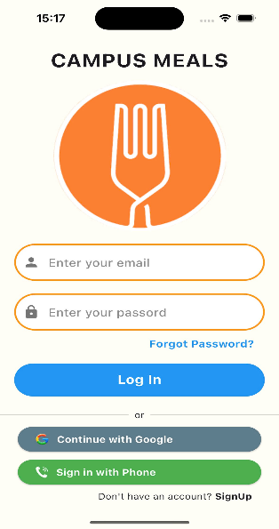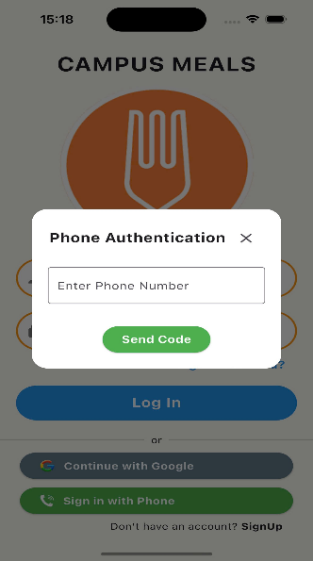

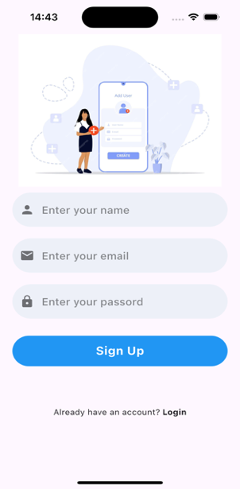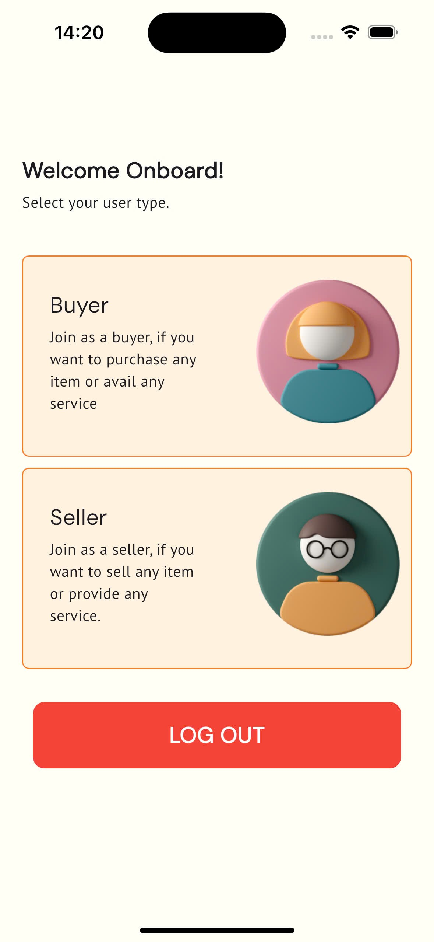

**Hình 1.1: Đăng ký và đăng nhập**

**1.1. Đăng ký.**

Trong ứng dụng Campus Meal, quy trình đăng ký được thiết kế linh hoạt, cho phép người dùng lựa chọn giữa nhiều phương thức khác nhau như tài khoản Google, email hoặc số điện thoại. Điều này mang lại sự thuận tiện tối đa, giúp người dùng dễ dàng truy cập vào ứng dụng theo hoàn cảnh và mong muốn cá nhân.

Khi người dùng chọn đăng ký bằng tài khoản Google, quá trình này trở nên nhanh chóng và thuận lợi hơn, vì họ chỉ cần liên kết tài khoản hiện có mà không phải tạo tài khoản mới. Tính năng này không chỉ tiết kiệm thời gian mà còn đảm bảo an toàn thông qua cơ chế bảo mật của Google. Điều này tạo ra một trải nghiệm sử dụng an toàn và dễ dàng hơn cho người dùng, đặc biệt trong bối cảnh mà bảo mật thông tin cá nhân ngày càng trở nên quan trọng.

Đối với việc đăng ký bằng email và mật khẩu, người dùng sẽ cần điền thông tin cơ bản như địa chỉ email và mật khẩu. Sau khi hoàn tất, ứng dụng sẽ gửi một mã xác thực đến email đã đăng ký nhằm đảm bảo tính chính xác và an toàn cho tài khoản. Quy trình này không chỉ giúp ngăn chặn các hoạt động đăng nhập trái phép mà còn tạo cảm giác an tâm cho người dùng về bảo mật tài khoản của mình.

Trong trường hợp người dùng chọn đăng ký qua số điện thoại, ứng dụng sẽ gửi mã xác thực OTP (One-Time Password) đến số điện thoại mà người dùng đã cung cấp. Việc sử dụng mã OTP giúp tăng cường tính bảo mật, đảm bảo rằng chỉ những người dùng thực sự mới có quyền truy cập vào tài khoản của mình. Quá trình này nhanh chóng và an toàn, giúp người dùng dễ dàng hoàn tất việc đăng ký mà không gặp phải bất kỳ khó khăn nào.

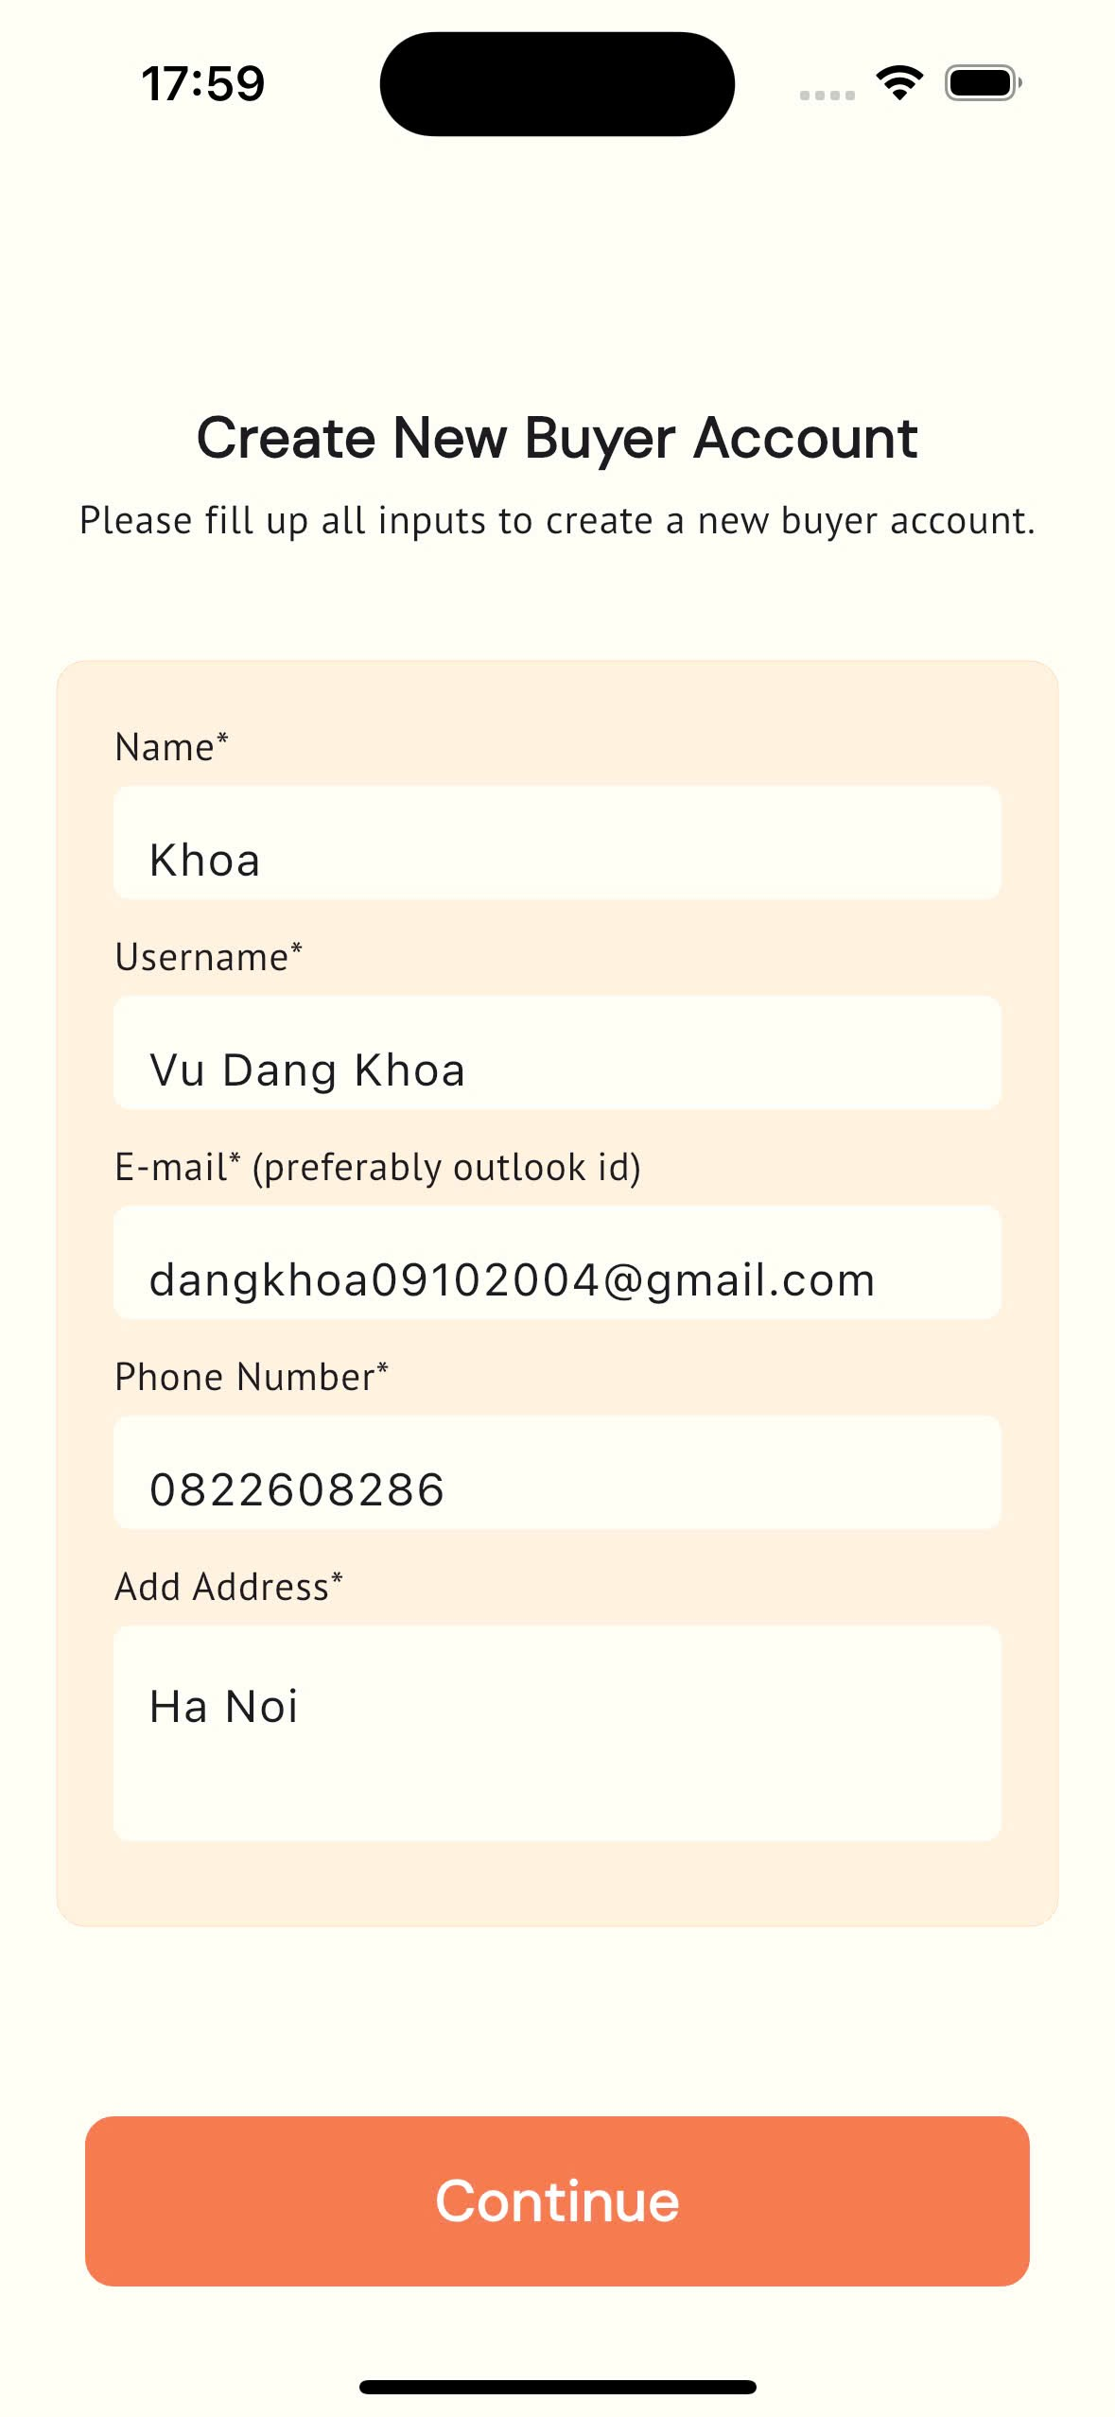 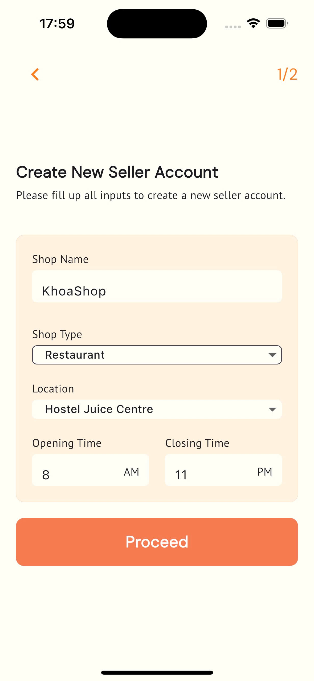 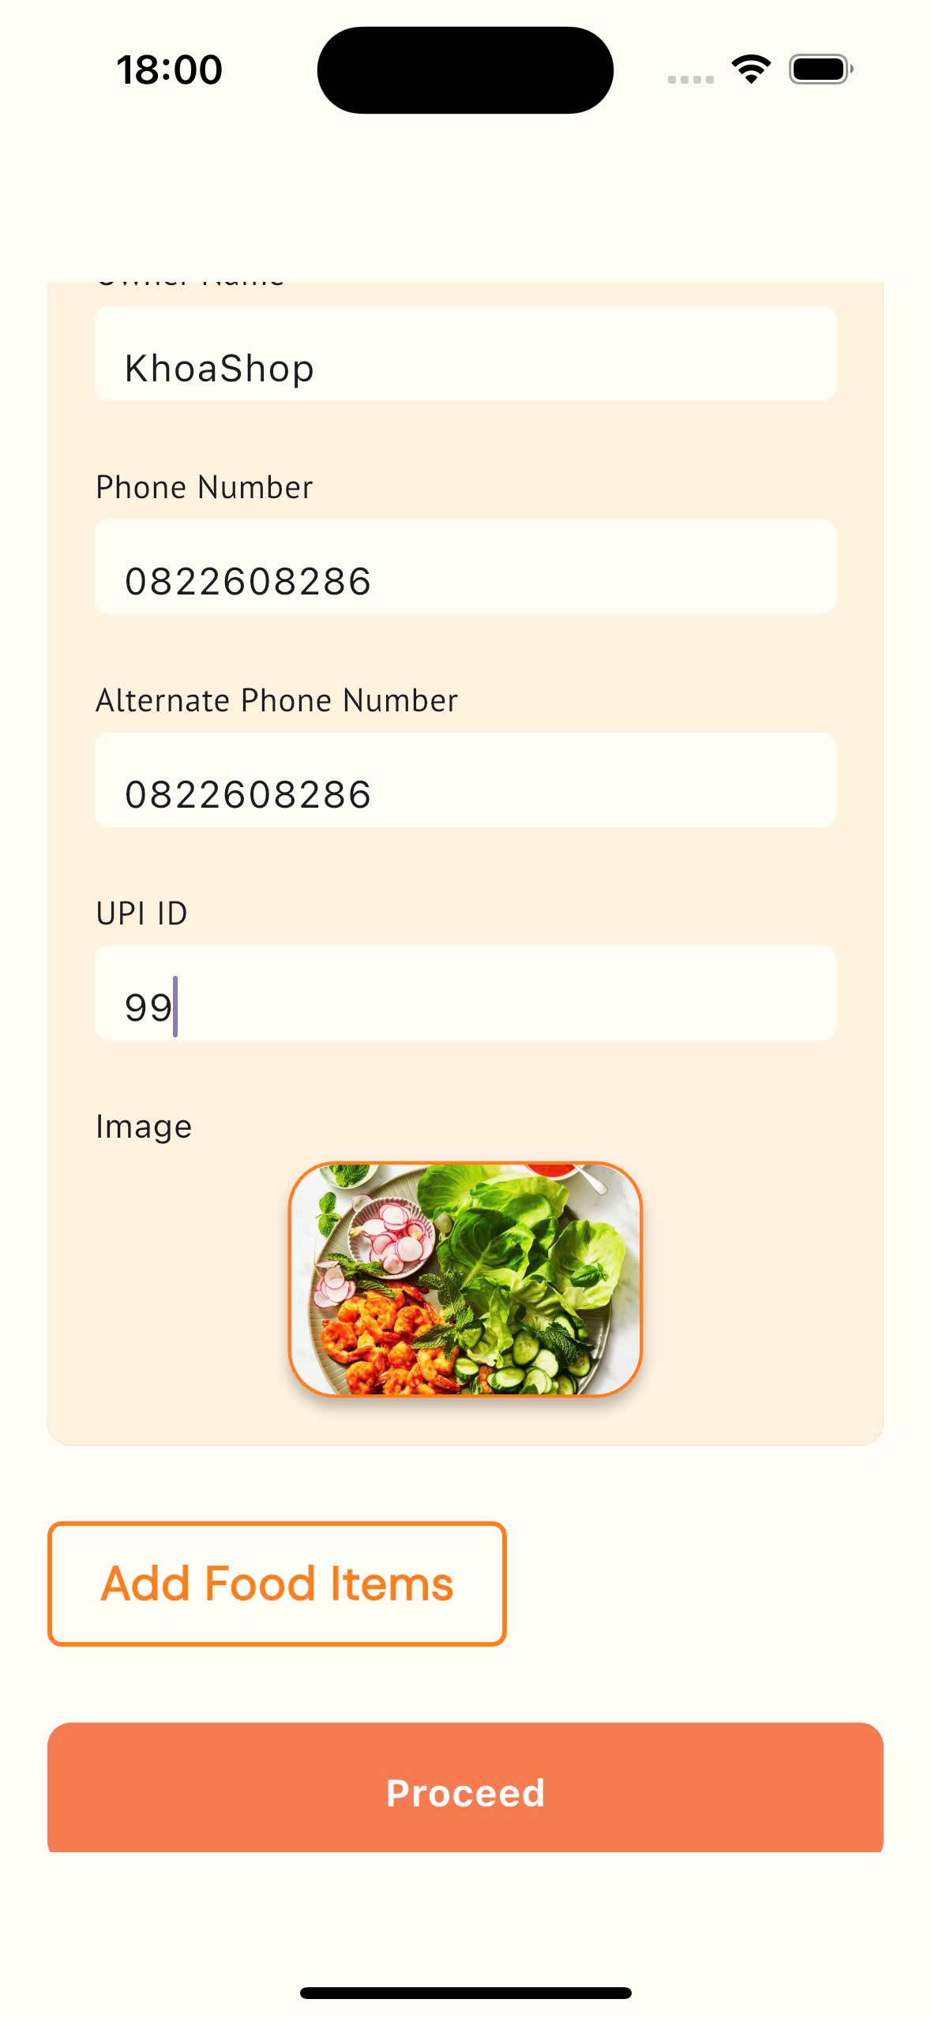

**Hình 1.2: Form điền thông tin UserType**

Sau khi hoàn tất việc tạo tài khoản, người dùng sẽ được yêu cầu chọn vai trò sử dụng là Người bán (Seller) hoặc Người mua (Buyer) tùy thuộc vào nhu cầu của họ. Đối với Người mua, họ cần cung cấp thông tin cơ bản như tên, tên người dùng, số điện thoại, email và địa chỉ giao hàng. Những thông tin này không chỉ đảm bảo tính chính xác trong việc liên lạc và giao hàng mà còn nâng cao trải nghiệm mua sắm, giúp họ dễ dàng theo dõi đơn hàng của mình. Ngược lại, đối với Người bán, quy trình đăng ký yêu cầu họ cung cấp thông tin chi tiết về cửa hàng như tên cửa hàng, loại hình kinh doanh, địa chỉ và thời gian hoạt động. Họ cũng cần nhập thông tin cá nhân như tên chủ cửa hàng và số điện thoại liên lạc. Những thông tin này giúp quản lý cửa hàng hiệu quả và tạo điều kiện thuận lợi cho Người mua trong việc tìm kiếm và lựa chọn cửa hàng phù hợp với nhu cầu của mình.

Quy trình đăng ký trong ứng dụng Campus Meal không chỉ đơn giản hóa trải nghiệm người dùng mà còn đảm bảo rằng cả Người mua và Người bán đều có thể truy cập thông tin cần thiết để thực hiện giao dịch một cách thuận lợi và hiệu quả hơn. Sự linh hoạt trong cách thức đăng ký và quy trình xác minh giúp tối ưu hóa trải nghiệm, đáp ứng nhu cầu ngày càng cao của người dùng trong việc tìm kiếm sự tiện lợi và an toàn khi mua bán đồ ăn trực tuyến.

**1.2. Đăng nhập.**

Trong ứng dụng Campus Meal, quy trình đăng nhập được thiết kế đơn giản và tiện lợi, cho phép người dùng dễ dàng truy cập vào tài khoản của mình bằng các phương thức đa dạng như tài khoản Google, email hoặc số điện thoại đã đăng ký trước đó. Sau khi hoàn tất bước đăng nhập, người dùng sẽ được yêu cầu lựa chọn giữa hai vai trò chính: Người bán (Seller) hoặc Người mua (Buyer). Điều này không chỉ giúp phân loại người dùng một cách rõ ràng mà còn tạo điều kiện cho việc điều hướng trang chủ theo nhu cầu cụ thể của họ.

Ứng dụng sẽ tự động kiểm tra dữ liệu tài khoản để xác định xem người dùng đã đăng ký dưới vai trò nào. Nếu tài khoản đã được xác nhận thuộc nhóm đã chọn, hệ thống sẽ nhanh chóng chuyển hướng người dùng đến trang chủ tương ứng, giúp họ có thể bắt đầu trải nghiệm ngay lập tức. Trường hợp người dùng chưa đăng ký với vai trò đó, ứng dụng sẽ đưa họ đến trang điền thông tin chi tiết cần thiết để hoàn tất quy trình đăng ký cho Người bán (Seller) hoặc Người mua (Buyer). Điều này làm tăng thêm tính linh hoạt cho người dùng, khi đó một tài khoản sẽ được sử dụng cùng lúc cả hai vai trò là Người bán (Seller) và Người mua (Buyer). Tính năng này trong ứng dụng Campus Meals sẽ giúp cải thiện trải nghiệm người dùng, tăng tính linh hoạt khi họ có thể dễ dàng chuyển đổi giữa các vai trò, đồng thời giảm thiểu các bước rườm rà trong quá trình đăng ký.

Quy trình đăng nhập và đăng ký trong ứng dụng Campus Meal được thiết kế nhằm tối ưu hóa trải nghiệm người dùng, mang lại sự linh hoạt và thân thiện tối đa. Với cơ chế phân loại tài khoản, ứng dụng không chỉ giúp người dùng tiết kiệm thời gian mà còn giảm bớt sự rườm rà trong việc thao tác. Người dùng có thể nhanh chóng truy cập đúng vai trò của mình (Người mua hoặc Người bán) mà không phải thực hiện nhiều bước xác nhận hay tạo tài khoản mới, tạo nên một trải nghiệm liền mạch từ lúc đăng nhập, đăng ký cho đến khi sử dụng ứng dụng. Sự đơn giản và rõ ràng trong việc chọn vai trò cũng như khả năng điều hướng thông minh giúp người dùng dễ dàng sử dụng ứng dụng. Họ không cần phải loay hoay tìm kiếm thông tin hay thực hiện các bước phức tạp khi đăng ký. Điều này không chỉ làm tăng tính tiện lợi mà còn khẳng định sự thân thiện và chuyên nghiệp của ứng dụng, tạo cảm giác thoải mái ngay từ lần sử dụng đầu tiên. Từ việc tiết kiệm thời gian đến nâng cao trải nghiệm sử dụng, quy trình này góp phần quan trọng trong việc giữ chân người dùng và xây dựng sự tin cậy đối với Campus Meal.

**1.3. Quên mật khẩu.**

Ứng dụng Campus Meal đã tích hợp tính năng quên mật khẩu, giúp người dùng khôi phục tài khoản dễ dàng trong trường hợp quên thông tin đăng nhập. Khi gặp sự cố với mật khẩu, người dùng chỉ cần thực hiện một số thao tác đơn giản là nhấn vào mục "Quên mật khẩu" trên giao diện đăng nhập và nhập email đã đăng ký. Hệ thống sẽ nhanh chóng gửi một email xác nhận đến địa chỉ email vừa nhập, trong đó bao gồm một đường link bảo mật để người dùng có thể thiết lập mật khẩu mới.

Việc tích hợp tính năng quên mật khẩu trong ứng dụng Campus Meal mang lại những lợi ích đáng kể, không chỉ đảm bảo tính bảo mật cao cho tài khoản người dùng mà còn tạo nên trải nghiệm tiện lợi và dễ dàng trong quá trình khôi phục mật khẩu. Khi người dùng quên mật khẩu, chỉ cần nhấn vào mục "Quên mật khẩu" và nhập địa chỉ email đã đăng ký, hệ thống sẽ tự động gửi một email kèm theo đường dẫn để đặt lại mật khẩu mới. Quy trình này được thiết kế với giao diện thân thiện, dễ hiểu, cùng các bước hướng dẫn cụ thể để mọi người dùng, kể cả những người không rành về công nghệ, đều có thể thực hiện một cách dễ dàng. Đặc biệt, tính năng này không chỉ nhanh chóng mà còn đảm bảo độ an toàn cao, hạn chế tối đa nguy cơ tài khoản bị xâm nhập trái phép. Việc gửi đường link qua email đăng ký giúp xác minh danh tính người dùng một cách hiệu quả, từ đó nâng cao mức độ bảo mật của ứng dụng. Đồng thời, người dùng có thể nhanh chóng lấy lại quyền truy cập vào tài khoản của mình, tiếp tục sử dụng các dịch vụ mà không gặp gián đoạn. Tính năng quên mật khẩu còn thể hiện sự chăm sóc người dùng chu đáo của Campus Meal, khi mang đến sự an tâm và tin cậy trong quá trình sử dụng ứng dụng. Với sự kết hợp giữa tính an toàn, thao tác đơn giản và hướng dẫn rõ ràng, tính năng này không chỉ giúp người dùng bảo vệ tài khoản mà còn góp phần nâng cao trải nghiệm tổng thể, xây dựng lòng tin lâu dài với hệ thống.

Tính năng quên mật khẩu trong ứng dụng Campus Meal là một phần trong những nỗ lực không ngừng nhằm tối ưu hóa trải nghiệm người dùng và bảo vệ thông tin cá nhân của họ. Với cam kết duy trì các tiêu chuẩn bảo mật cao nhất, hệ thống đảm bảo rằng mọi thông tin liên quan đến việc khôi phục mật khẩu đều được xử lý một cách cẩn trọng, giảm thiểu tối đa nguy cơ rò rỉ dữ liệu hoặc xâm phạm tài khoản. Tính năng này không chỉ mang lại sự tiện lợi mà còn tạo sự an tâm cho người dùng khi sử dụng ứng dụng. Trong những tình huống bất ngờ như quên mật khẩu, người dùng hoàn toàn có thể lấy lại quyền truy cập vào tài khoản của mình mà không cần lo lắng về những trở ngại kỹ thuật hay các nguy cơ bảo mật. Với tính năng quên mật khẩu, Campus Meal không chỉ cung cấp một giải pháp hỗ trợ khôi phục tài khoản hiệu quả mà còn khẳng định cam kết dài hạn trong việc bảo vệ quyền lợi và thông tin cá nhân của người dùng, góp phần tạo dựng lòng tin và sự gắn bó lâu dài với nền tảng.

**2. Phía người bán.**

**2.1. Thông tin chung (Trang chủ):**

**Trang chủ** của ứng dụng Campus Meal được thiết kế với giao diện thân thiện và dễ dàng sử dụng, nhằm tạo ra sự tiện lợi và thoải mái cho người bán hàng trong quá trình quản lý cửa hàng. Khi truy cập vào trang chủ, người bán sẽ thấy một tổng quan rõ ràng về các thông tin quan trọng của cửa hàng mình, bao gồm tên cửa hàng, địa điểm, doanh thu và tỷ lệ đánh giá từ khách hàng. Những thông tin này không chỉ cung cấp cho người bán cái nhìn tổng quát về tình hình kinh doanh mà còn giúp họ đưa ra những quyết định chiến lược nhằm cải thiện chất lượng dịch vụ, từ đó đáp ứng tốt hơn nhu cầu của khách hàng.

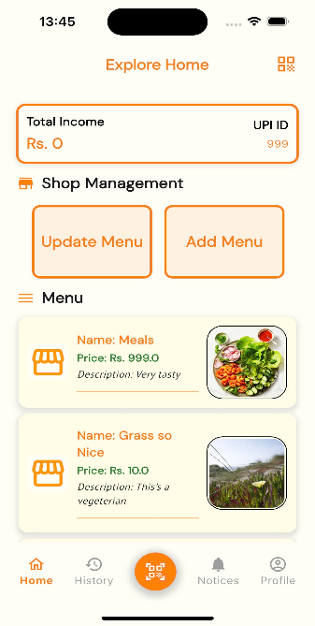

Mục **Menu** sẽ hiển thị danh sách các món ăn của cửa hàng, bao gồm tên, miêu tả, giá cả và hình ảnh của món ăn. Điều này không chỉ giúp người bán dễ dàng quản lý menu mà còn mang lại trải nghiệm thuận tiện và dễ dàng cho khách hàng khi lựa chọn món ăn. Giao diện thân thiện giúp người bán thực hiện các thao tác mà không gặp khó khăn, đồng thời cải thiện hiệu suất làm việc của họ. Tổng thể, giao diện trang chủ không chỉ tối ưu hóa quá trình quản lý mà còn thân thiện với người dùng, góp phần nâng cao chất lượng dịch vụ và tạo ra sự hài lòng cho người mua trong ứng dụng Campus Meal. Ngoài ra, trang chủ còn tích hợp các tiện ích quản lý cửa hàng, cho phép người bán dễ dàng cập nhật thực đơn, thêm các món ăn mới và quản lý thông tin chi tiết về từng món

**Hình 2.1: Trang chủ (Seller)**

Tính năng **Update Menu** trong ứng dụng Campus Meal cho phép người bán quản lý danh sách các món ăn của cửa hàng một cách dễ dàng và hiệu quả. Khi truy cập vào tính năng này, toàn bộ các món ăn cùng với giá cả của món ăn đó trong cửa hàng sẽ được hiển thị, giúp người bán có thể xem toàn bộ menu của cửa hàng. Từ đó, người bán có thể sửa đổi thông tin chi tiết của từng món ăn, bao gồm việc thay đổi tên món, miêu tả, và giá cả. Việc này rất quan trọng để đảm bảo rằng thông tin luôn chính xác và hấp dẫn đối với khách hàng. Bên cạnh đó, người bán cũng có quyền xóa món ăn khỏi thực đơn nếu không còn muốn phục vụ món đó nữa, giúp tối ưu hóa danh sách món ăn của cửa hàng. Tính năng này không chỉ giúp người bán dễ dàng quản lý menu mà còn cải thiện trải nghiệm cho người mua, đảm bảo rằng họ luôn có thông tin chính xác và đầy đủ khi chọn lựa món ăn.

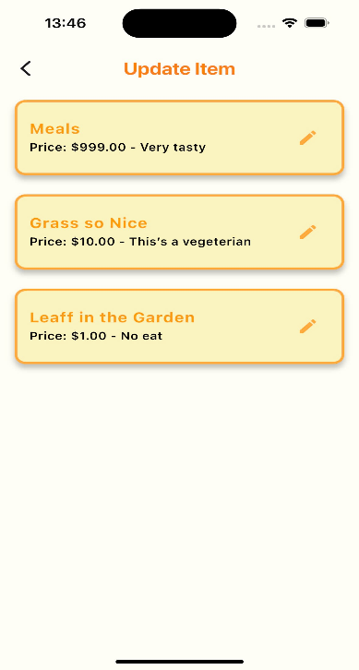 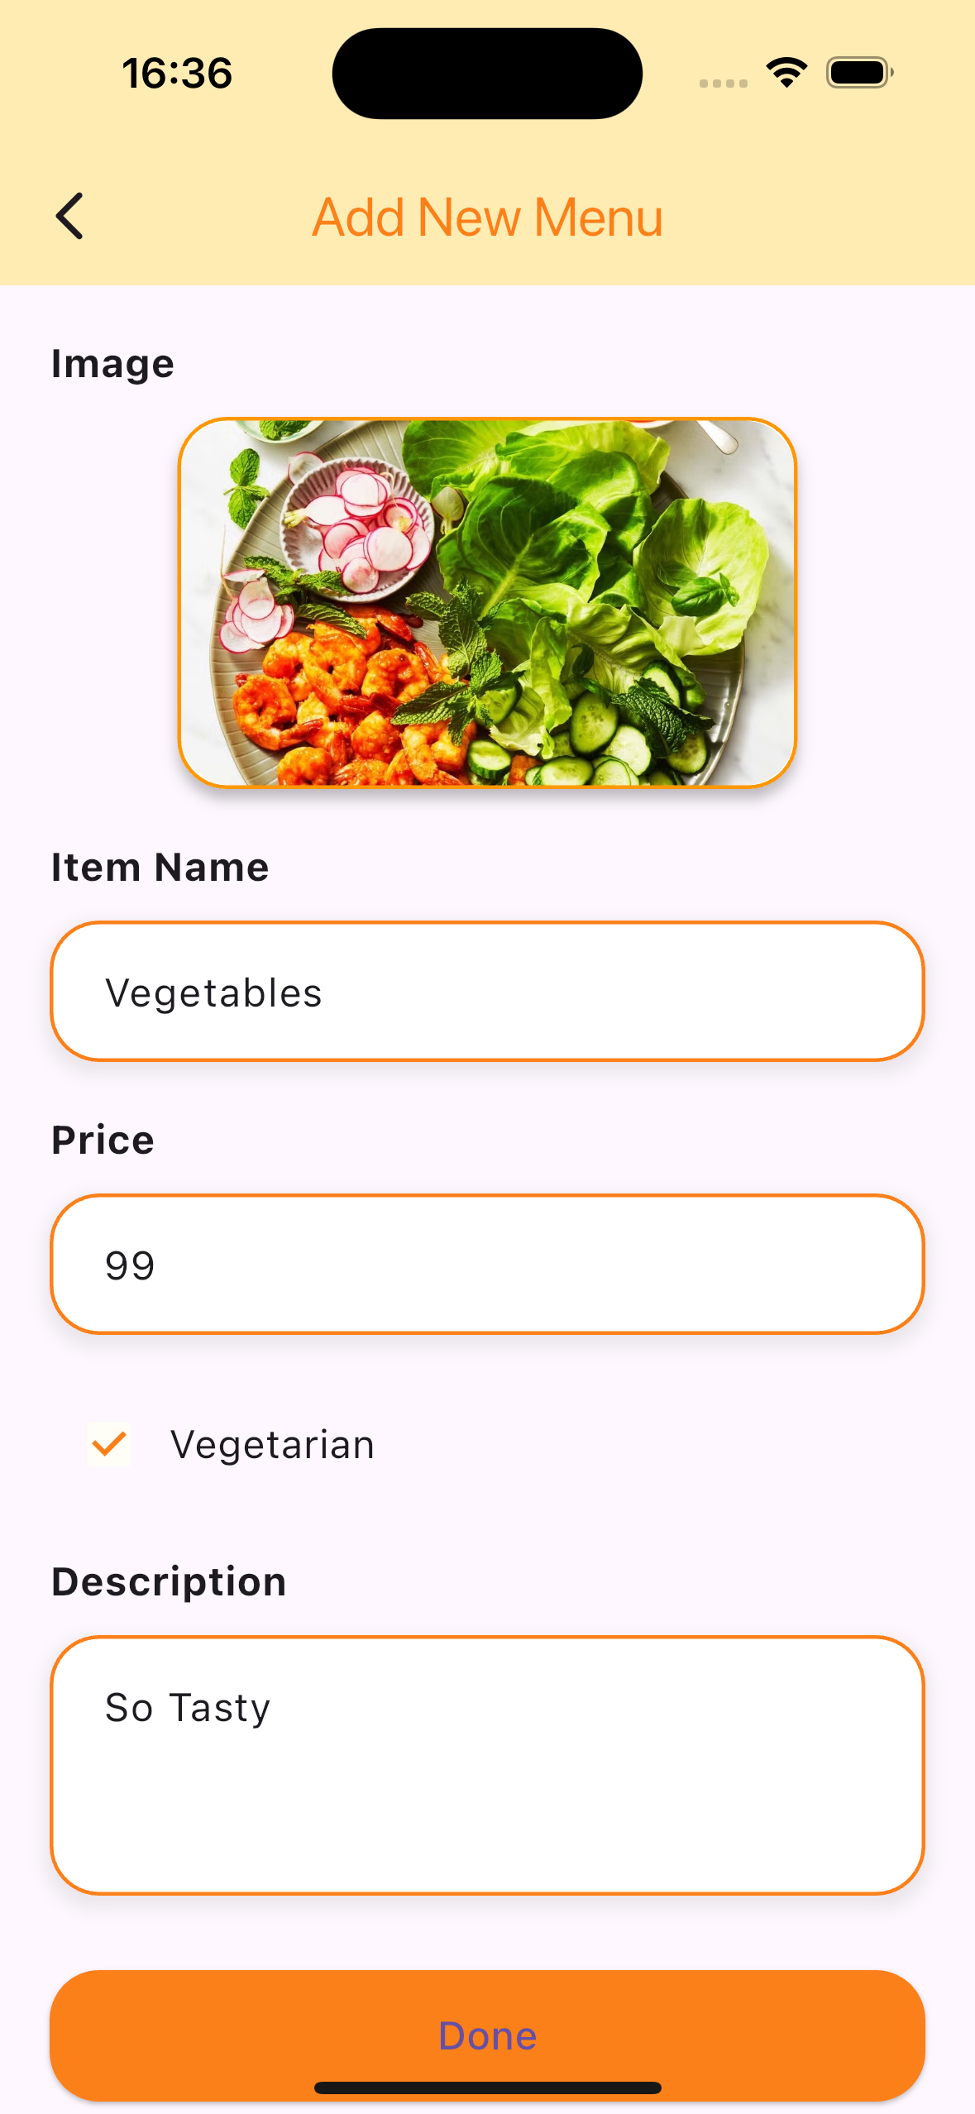

**Hình 2.2: Update Menu và Add Menu**

Tính năng **Add Menu** trong ứng dụng Campus Meal cho phép người bán dễ dàng thêm món ăn mới vào thực đơn của cửa hàng một cách nhanh chóng và thuận tiện. Khi sử dụng tính năng này, người bán có thể nhập các thông tin cần thiết như hình ảnh món ăn để thu hút sự chú ý của khách hàng, tên món ăn để khách hàng dễ nhận diện, giá cả để hiển thị chi phí rõ ràng, và phân loại món ăn (chay hoặc mặn) để người mua có thể tìm kiếm món phù hợp với sở thích và nhu cầu cá nhân. Ngoài ra, người bán cũng có thể cung cấp một phần miêu tả chi tiết về món ăn, bao gồm nguyên liệu, cách chế biến hoặc hương vị đặc trưng, giúp khách hàng hiểu rõ hơn về sản phẩm mà họ quan tâm trước khi đưa ra quyết định đặt hàng.

Đặc biệt, dữ liệu được lưu trữ và cập nhật liên tục theo thời gian thực trên Firebase, cho nên khi người bán cập nhật được những món ăn, thực đơn mới nhất của mình thì dữ liệu cũng sẽ được cập nhât liên tục và người mua cũng có thể nắm bắt được thông tin về các món ăn mới nhanh chóng. Giao diện thêm món ăn được thiết kế đơn giản và trực quan, giúp người bán thực hiện thao tác nhanh chóng mà không gặp khó khăn. Việc bổ sung món ăn mới không chỉ làm phong phú thêm thực đơn của cửa hàng mà còn thu hút khách hàng, tăng cơ hội bán hàng. Tính năng này đóng vai trò quan trọng trong việc tối ưu hóa trải nghiệm sử dụng của người dùng. Nó giúp khách hàng dễ dàng tìm kiếm và lựa chọn món ăn theo sở thích, từ đó nâng cao sự hài lòng trong quá trình mua sắm. Đồng thời, tính năng này cũng giúp người bán quản lý thực đơn một cách hiệu quả,linh hoạt, góp phần nâng cao hiệu suất kinh doanh của cửa hàng.

**2.2. Lịch sử các đơn đặt hàng (History):**

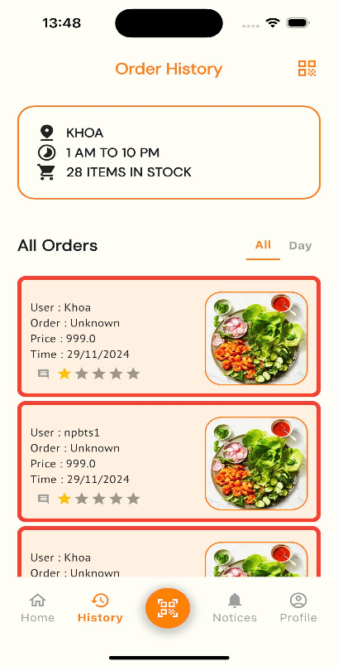**Trang Lịch sử Đơn Đặt Hàng** trong ứng dụng Campus Meal cung cấp cho người bán một cái nhìn toàn diện và chi tiết về tất cả các đơn hàng đã được thực hiện, giúp họ dễ dàng theo dõi và kiểm soát các giao dịch. Tính năng này đóng vai trò quan trọng trong việc hỗ trợ người bán trong quá trình kiểm toán doanh thu, quản lý các mặt hàng và nắm bắt thông tin một cách hiệu quả.

Khi truy cập vào trang này, người bán có thể xem thông tin chi tiết của từng đơn hàng, bao gồm tên khách hàng, sản phẩm đã mua, giá cả, thời gian đặt hàng và trạng thái đơn hàng, đánh giá của khách hàng. Những thông tin này không chỉ giúp người bán theo dõi tình hình kinh doanh mà còn cho phép họ phản hồi nhanh chóng với khách hàng, đặc biệt trong trường hợp có vấn đề xảy ra với đơn hàng. **Hình 2.3: History (Seller)**

Đặc biệt, tính năng này được liên kết với dữ liệu từ phía người mua và liên tục cập nhật theo thời gian thực, đảm bảo rằng người bán luôn có thông tin chính xác và kịp thời. Việc này hỗ trợ họ đưa ra quyết định chính xác trong việc quản lý hàng tồn kho và tối ưu hóa quy trình phục vụ. Thông qua tính năng Lịch sử Đơn Đặt Hàng, người bán có thể phân tích xu hướng mua sắm của khách hàng, từ đó cải thiện dịch vụ và chất lượng sản phẩm nhằm đáp ứng tốt hơn nhu cầu của thị trường.

Tính năng xác thực đơn hàng trên trang lịch sử đơn hàng của Campus Meal được thiết kế để mang lại sự minh bạch và tin cậy tối đa trong quá trình giao dịch giữa người mua và người bán. Với cách hiển thị trực quan, các đơn hàng đã được xác nhận bởi cả hai bên sẽ được đánh dấu bằng viền màu xanh, biểu thị rằng giao dịch đã hoàn tất thành công. Điều này giúp người dùng dễ dàng nhận biết các đơn hàng đã xử lý ổn thỏa, không cần phải kiểm tra lại hoặc lo ngại về tình trạng đơn hàng. Ngược lại, những đơn hàng chưa được xác nhận sẽ được hiển thị với viền màu đỏ, tạo ra tín hiệu rõ ràng để người mua hoặc người bán có thể nhanh chóng tiến hành xác minh hoặc giải quyết. Không chỉ dừng lại ở việc phân loại trạng thái đơn hàng, tính năng này còn đóng vai trò quan trọng trong việc ngăn chặn các hành vi gian lận, giả mạo, hoặc lừa đảo. Với khả năng hiển thị rõ ràng trạng thái của từng giao dịch, cả người mua và người bán đều có thể dễ dàng đối chiếu thông tin, giảm thiểu rủi ro và đảm bảo rằng mọi giao dịch đều diễn ra minh bạch. Điều này không chỉ nâng cao trải nghiệm sử dụng ứng dụng mà còn xây dựng được niềm tin lâu dài giữa các bên tham gia. Bên cạnh đó, việc cung cấp một công cụ trực quan như thế này giúp tối ưu hóa quá trình quản lý đơn hàng, đặc biệt hữu ích đối với những người bán hàng có khối lượng giao dịch lớn. Họ có thể nhanh chóng xác nhận các đơn hàng đang chờ xử lý hoặc kiểm tra lại các giao dịch còn tồn đọng, từ đó tiết kiệm thời gian và tăng hiệu suất kinh doanh. Đối với người mua, họ có thể dễ dàng theo dõi lịch sử mua sắm của mình, kiểm tra trạng thái đơn hàng để đưa ra các quyết định tiếp theo, chẳng hạn như liên hệ với người bán nếu cần thiết. Tính năng xác thực này không chỉ góp phần nâng cao trải nghiệm mua sắm mà còn đảm bảo rằng ứng dụng Campus Meal luôn hoạt động với sự chuyên nghiệp, minh bạch, và hiệu quả, tạo nên một môi trường giao dịch trực tuyến an toàn, đáng tin cậy, và được người dùng yêu thích.

Ngoài ra, tính năng này còn hỗ trợ trong việc giải quyết các khiếu nại hoặc yêu cầu hoàn trả của khách hàng một cách nhanh chóng, giúp nâng cao sự hài lòng và lòng trung thành của khách hàng đối với cửa hàng. Tất cả những yếu tố này kết hợp lại không chỉ tạo nên một môi trường kinh doanh minh bạch mà còn góp phần nâng cao hiệu quả hoạt động kinh doanh của người bán trong ứng dụng Campus Meal.

**2.3. QR Code:**

**`**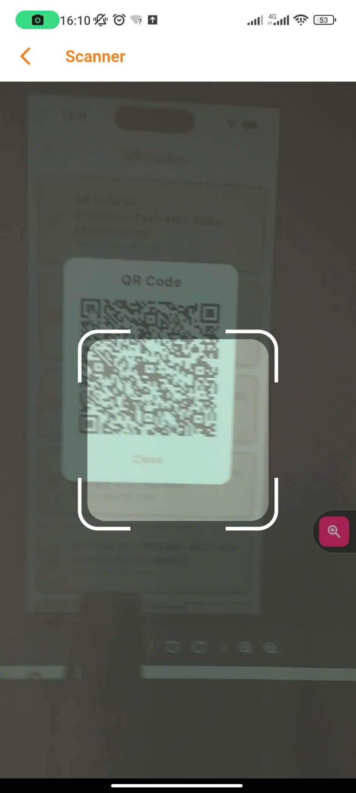 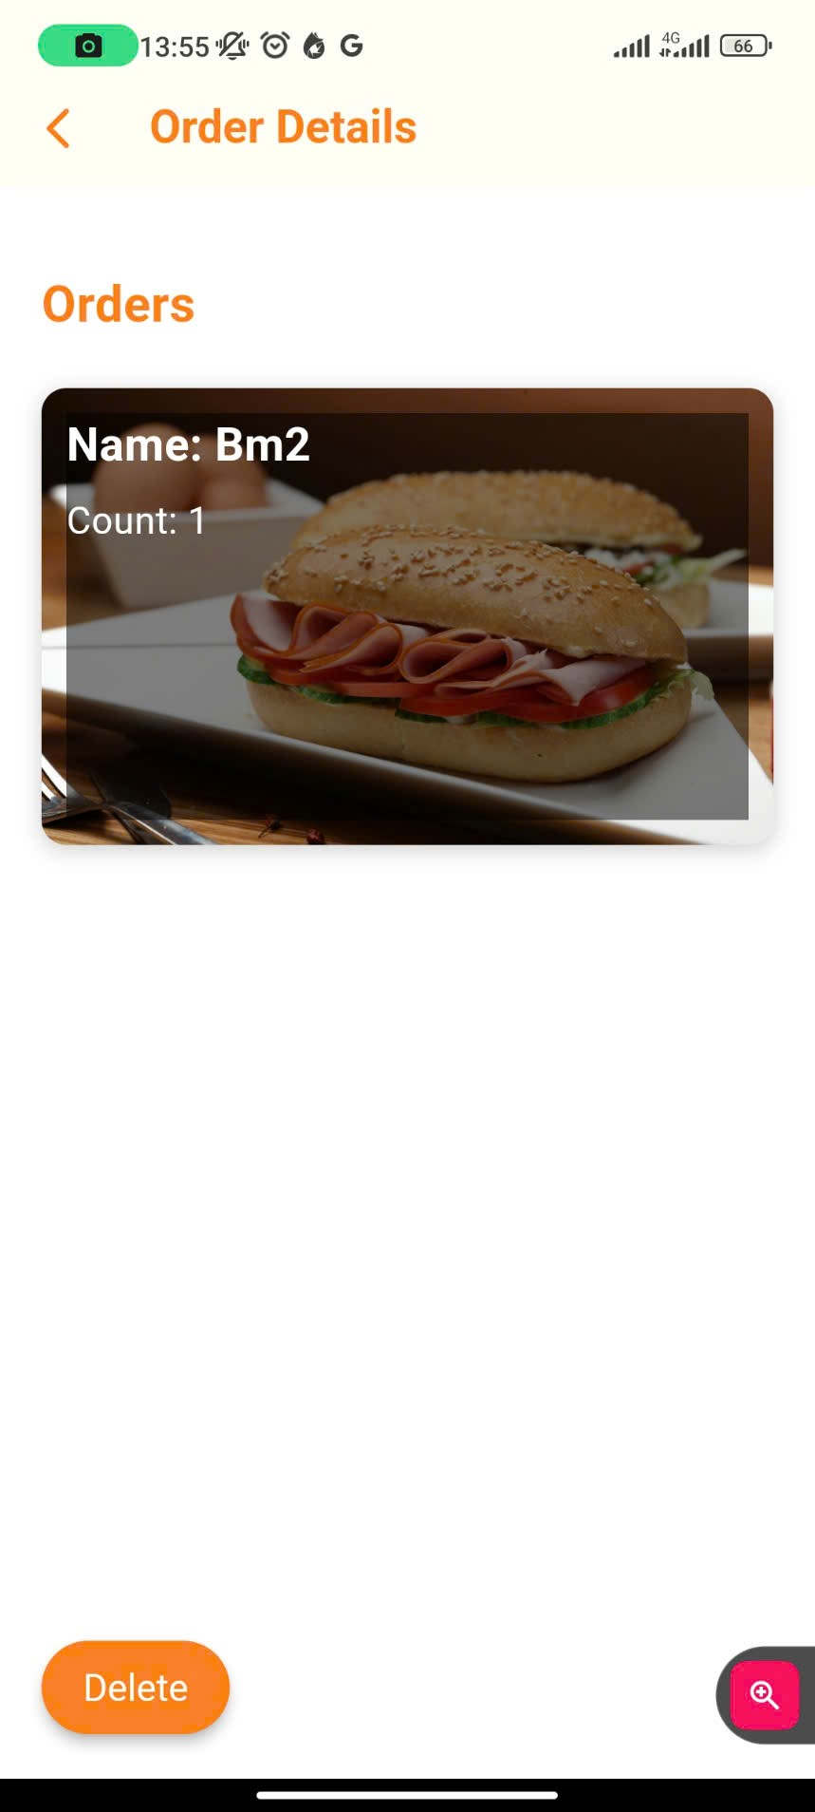

**Hình 2.4: QR Code (Seller)**

Tính năng QR Code quét mã đơn hàng trong ứng dụng Campus Meal là một công cụ hiện đại và hữu ích, giúp tối ưu hóa quy trình giao dịch giữa người mua và người bán, đồng thời đảm bảo tính an toàn và minh bạch. Sau khi người mua thanh toán đơn hàng thành công, hệ thống sẽ tự động tạo và cung cấp một mã QR duy nhất, đóng vai trò như một hóa đơn điện tử. Mã QR này chứa đựng toàn bộ thông tin chi tiết về đơn hàng, bao gồm danh sách các mặt hàng đã đặt, số lượng.

Khi người bán quét mã QR này, hệ thống sẽ ngay lập tức hiển thị giao diện chi tiết về đơn hàng, giúp người bán nhanh chóng kiểm tra và xác nhận thông tin. Đặc biệt, tính năng này được thiết kế để chỉ cho phép người bán quét và xử lý các mã QR của cửa hàng mình, đảm bảo rằng không có sự nhầm lẫn hoặc giả mạo giữa các đơn hàng từ nhiều cửa hàng khác nhau trên nền tảng. Việc giới hạn quyền quét mã QR này không chỉ tăng cường tính bảo mật mà còn giúp quản lý giao dịch một cách chính xác và chuyên nghiệp hơn. Sau khi mã QR được quét và giao dịch hoàn tất, mã này sẽ tự động được xóa bỏ khỏi hệ thống. Điều này giúp ngăn chặn việc sử dụng lại mã QR, đảm bảo rằng mỗi mã chỉ có hiệu lực cho một giao dịch duy nhất. Đây là một biện pháp quan trọng để tăng cường tính minh bạch và an toàn, đồng thời giảm thiểu nguy cơ xảy ra các vấn đề liên quan đến gian lận hoặc lạm dụng mã QR.

Tính năng này mang lại nhiều lợi ích đáng kể cho cả người mua và người bán. Đối với người bán, việc sử dụng QR Code giúp tối giản hóa quy trình kiểm tra đơn hàng, giảm thiểu các sai sót thủ công và tăng tốc độ xử lý giao dịch. Thay vì phải kiểm tra thông tin từng đơn hàng một cách thủ công, người bán chỉ cần một thao tác quét mã nhanh chóng để xác nhận toàn bộ thông tin. Điều này không chỉ tiết kiệm thời gian mà còn cải thiện đáng kể hiệu quả làm việc, đặc biệt trong các khung giờ cao điểm với số lượng đơn hàng lớn. Đối với người mua, mã QR mang lại sự an tâm và minh bạch trong giao dịch. Họ có thể yên tâm rằng tất cả thông tin liên quan đến đơn hàng của mình đều được hệ thống lưu trữ và xử lý chính xác. Ngoài ra, việc sử dụng mã QR cũng giúp giảm thiểu các tranh chấp hoặc nhầm lẫn, vì cả hai bên đều có thể dễ dàng đối chiếu thông tin trực tiếp từ hệ thống.

**2.4. Thông báo (Notifications):**

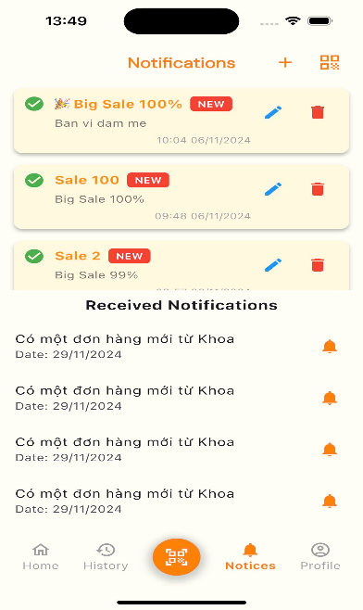 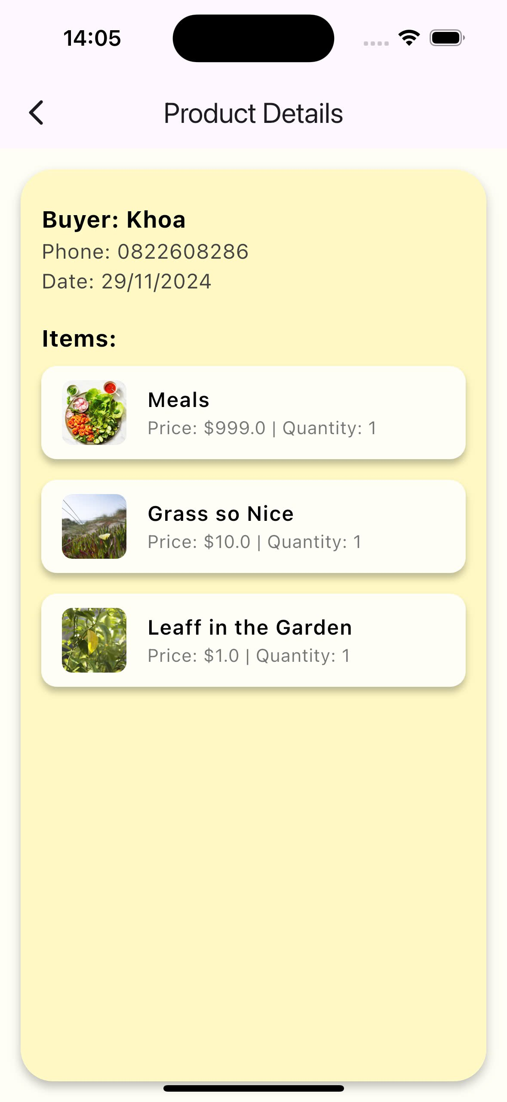

**Hình 2.5: Notifications (Seller)**

**Trang Thông Báo** trong ứng dụng Campus Meal đóng vai trò quan trọng trong việc cung cấp cho người bán hàng những thông tin cần thiết liên quan đến hoạt động kinh doanh của cửa hàng. Tại đây, người bán sẽ nhận được thông báo ngay lập tức khi có đơn đặt hàng mới, các thay đổi về đơn hàng, phản hồi từ khách hàng hoặc tạo thông báo cho những người mua khi có các chương trình ưu đãi, khuyến mãi. Điều này giúp họ nhanh chóng nắm bắt và xử lý kịp thời các thông tin quan trọng, từ đó nâng cao hiệu quả hoạt động của cửa hàng.

Ngoài ra, trang Thông Báo cũng cho phép người bán nhận được các cập nhật quan trọng từ ứng dụng, bao gồm chương trình khuyến mãi, sự kiện đặc biệt, hoặc các thông tin liên quan đến dịch vụ hỗ trợ như giao hàng. Những thông tin này không chỉ giúp người bán quản lý cửa hàng một cách hiệu quả hơn mà còn tạo điều kiện thuận lợi cho việc lên kế hoạch và triển khai các chiến dịch marketing, giúp tăng trưởng doanh thu.

Trang thông báo trong ứng dụng Campus Meal được thiết kế một cách khoa học với hai phần riêng biệt nhằm tối ưu hóa việc truyền tải thông tin đến người dùng. Thông báo chung đóng vai trò là kênh truyền thông chính để các cửa hàng thông báo về các chương trình khuyến mãi hấp dẫn, sự kiện đặc biệt, hoặc các thông báo quan trọng khác liên quan đến hệ thống. Những thông tin này sẽ được gửi đến toàn bộ người dùng trong hệ thống, giúp mọi người dễ dàng cập nhật các sự kiện nổi bật, từ đó tận dụng các ưu đãi hoặc tham gia vào các hoạt động thú vị do các cửa hàng tổ chức. Trong khi đó, thông báo riêng của cửa hàng tập trung vào việc cung cấp các thông tin chi tiết liên quan trực tiếp đến đơn hàng, chẳng hạn như xác nhận đơn hàng, thay đổi trạng thái giao hàng, hoặc thông báo các vấn đề cần giải quyết trong giao dịch. Các thông báo này chỉ hiển thị cho những người mua liên quan đến đơn hàng của cửa hàng đó, giúp việc giao tiếp trở nên chính xác và rõ ràng hơn. Việc chia thông báo thành hai phần riêng biệt không chỉ giúp hệ thống thông tin được tổ chức một cách mạch lạc mà còn mang lại trải nghiệm cá nhân hóa hơn cho người dùng. Người mua có thể nhanh chóng nắm bắt các thông tin quan trọng về đơn hàng của mình, trong khi người bán dễ dàng quản lý các giao dịch và gửi thông tin đến khách hàng một cách hiệu quả. Thiết kế này góp phần tạo nên một môi trường giao tiếp chuyên nghiệp, minh bạch và đáng tin cậy, tăng cường sự hài lòng và tin tưởng giữa các bên tham gia.

Việc duy trì thông tin liên tục và kịp thời không chỉ cải thiện quy trình quản lý mà còn hỗ trợ người bán trong việc giao tiếp với khách hàng. Khi nắm bắt được phản hồi từ người mua, người bán có thể điều chỉnh sản phẩm và dịch vụ để đáp ứng tốt hơn nhu cầu của khách hàng. Điều này không chỉ đảm bảo sự hài lòng của người tiêu dùng mà còn góp phần xây dựng mối quan hệ bền chặt giữa cửa hàng và khách hàng.

**2.5. Thông tin cá nhân (Profile):**

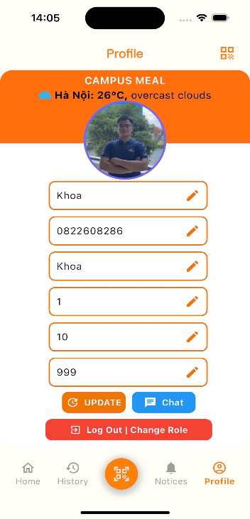Trang Thông Tin Cá Nhân (Profile) trong ứng dụng Campus Meal là nơi tập trung mọi thông tin cá nhân và thông tin cửa hàng của người dùng, được trình bày một cách rõ ràng và chi tiết. Tính năng này cho phép người dùng quản lý dễ dàng các thông tin cá nhân như hình ảnh đại diện, tên, email, số điện thoại liên hệ, cũng như những thông tin quan trọng liên quan đến cửa hàng, bao gồm tên cửa hàng, địa chỉ, thời gian hoạt động, và các thông tin liên quan khác. Sự linh hoạt trong việc chỉnh sửa và cập nhật thông tin là một điểm nổi bật của trang Thông Tin Cá Nhân. Người dùng có thể dễ dàng truy cập và thay đổi thông tin bất cứ lúc nào một cách trực tiếp, đảm bảo rằng các chi tiết luôn được cập nhật kịp thời và chính xác.

Đối với người bán, việc duy trì các thông tin cửa hàng đầy đủ và rõ ràng không chỉ giúp cửa hàng của họ trở nên chuyên nghiệp hơn mà còn tạo sự tin tưởng và thuận lợi khi khách hàng tương tác với cửa hàng. Các thông tin chính xác về thời gian hoạt động, địa chỉ, và liên hệ giúp khách hàng dễ dàng lựa chọn và tiếp cận dịch vụ, từ đó cải thiện đáng kể trải nghiệm mua sắm trên nền tảng. Hơn nữa, tính năng này mang lại một lớp bảo mật và chủ động trong việc quản lý thông tin cá nhân. Việc cho phép người dùng tự mình cập nhật thông tin không chỉ tăng cường quyền kiểm soát mà còn khuyến khích họ chủ động trong việc bảo vệ và duy trì tính chính xác của dữ liệu cá nhân. Điều này đặc biệt quan trọng trong môi trường giao dịch trực tuyến, nơi tính minh bạch và an toàn thông tin được đặt lên hàng đầu. **Hình 2.6: Profile (Seller)**

Giao diện của trang Thông Tin Cá Nhân được thiết kế trực quan và dễ sử dụng, với các mục thông tin được sắp xếp khoa học và hợp lý. Người dùng, dù là khách hàng thông thường hay chủ cửa hàng, đều có thể nhanh chóng nắm bắt và thực hiện các thay đổi mà không cần đến sự hỗ trợ kỹ thuật phức tạp. Sự đơn giản này không chỉ giúp tiết kiệm thời gian mà còn mang lại trải nghiệm liền mạch và thân thiện, đảm bảo rằng mọi người dùng đều cảm thấy thoải mái khi tương tác với ứng dụng.

Việc cung cấp thông tin đầy đủ và liên tục cập nhật không chỉ tăng cường sự tin tưởng giữa các bên mà còn góp phần tạo dựng một môi trường giao dịch chuyên nghiệp, minh bạch, và đáng tin cậy. Đối với người mua, sự rõ ràng trong thông tin cửa hàng mang lại cảm giác an tâm khi đặt hàng, đồng thời tạo cơ hội cho các cửa hàng gây ấn tượng tốt và xây dựng lòng trung thành từ khách hàng. Với tính năng này, Campus Meal không chỉ đơn thuần cung cấp một công cụ quản lý thông tin mà còn là một phần quan trọng trong việc nâng cao sự hài lòng và trải nghiệm của người dùng.

**3. Phía người mua.**

**3.1. Thông tin chung (Trang chủ):**

**Trang chủ** của ứng dụng Campus Meal được thiết kế với giao diện thân thiện và dễ dàng sử dụng, góp phần quan trọng trong việc tạo ấn tượng tích cực đối với người mua. Với bố cục rõ ràng và trực quan, trang chủ bao gồm các mục như các loại cửa hàng, cửa hàng được yêu thích và món ăn đề xuất, giúp người dùng dễ dàng tiếp cận thông tin và thực hiện thao tác mua hàng một cách thuận tiện.

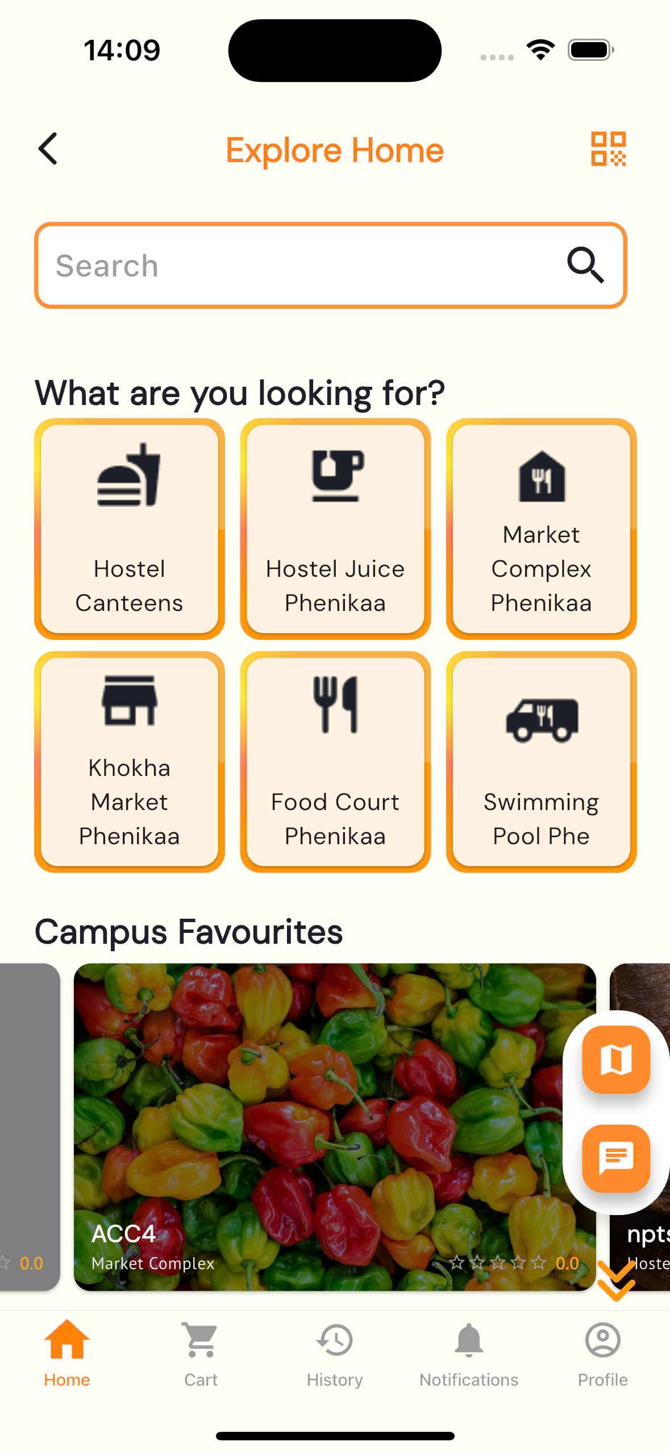 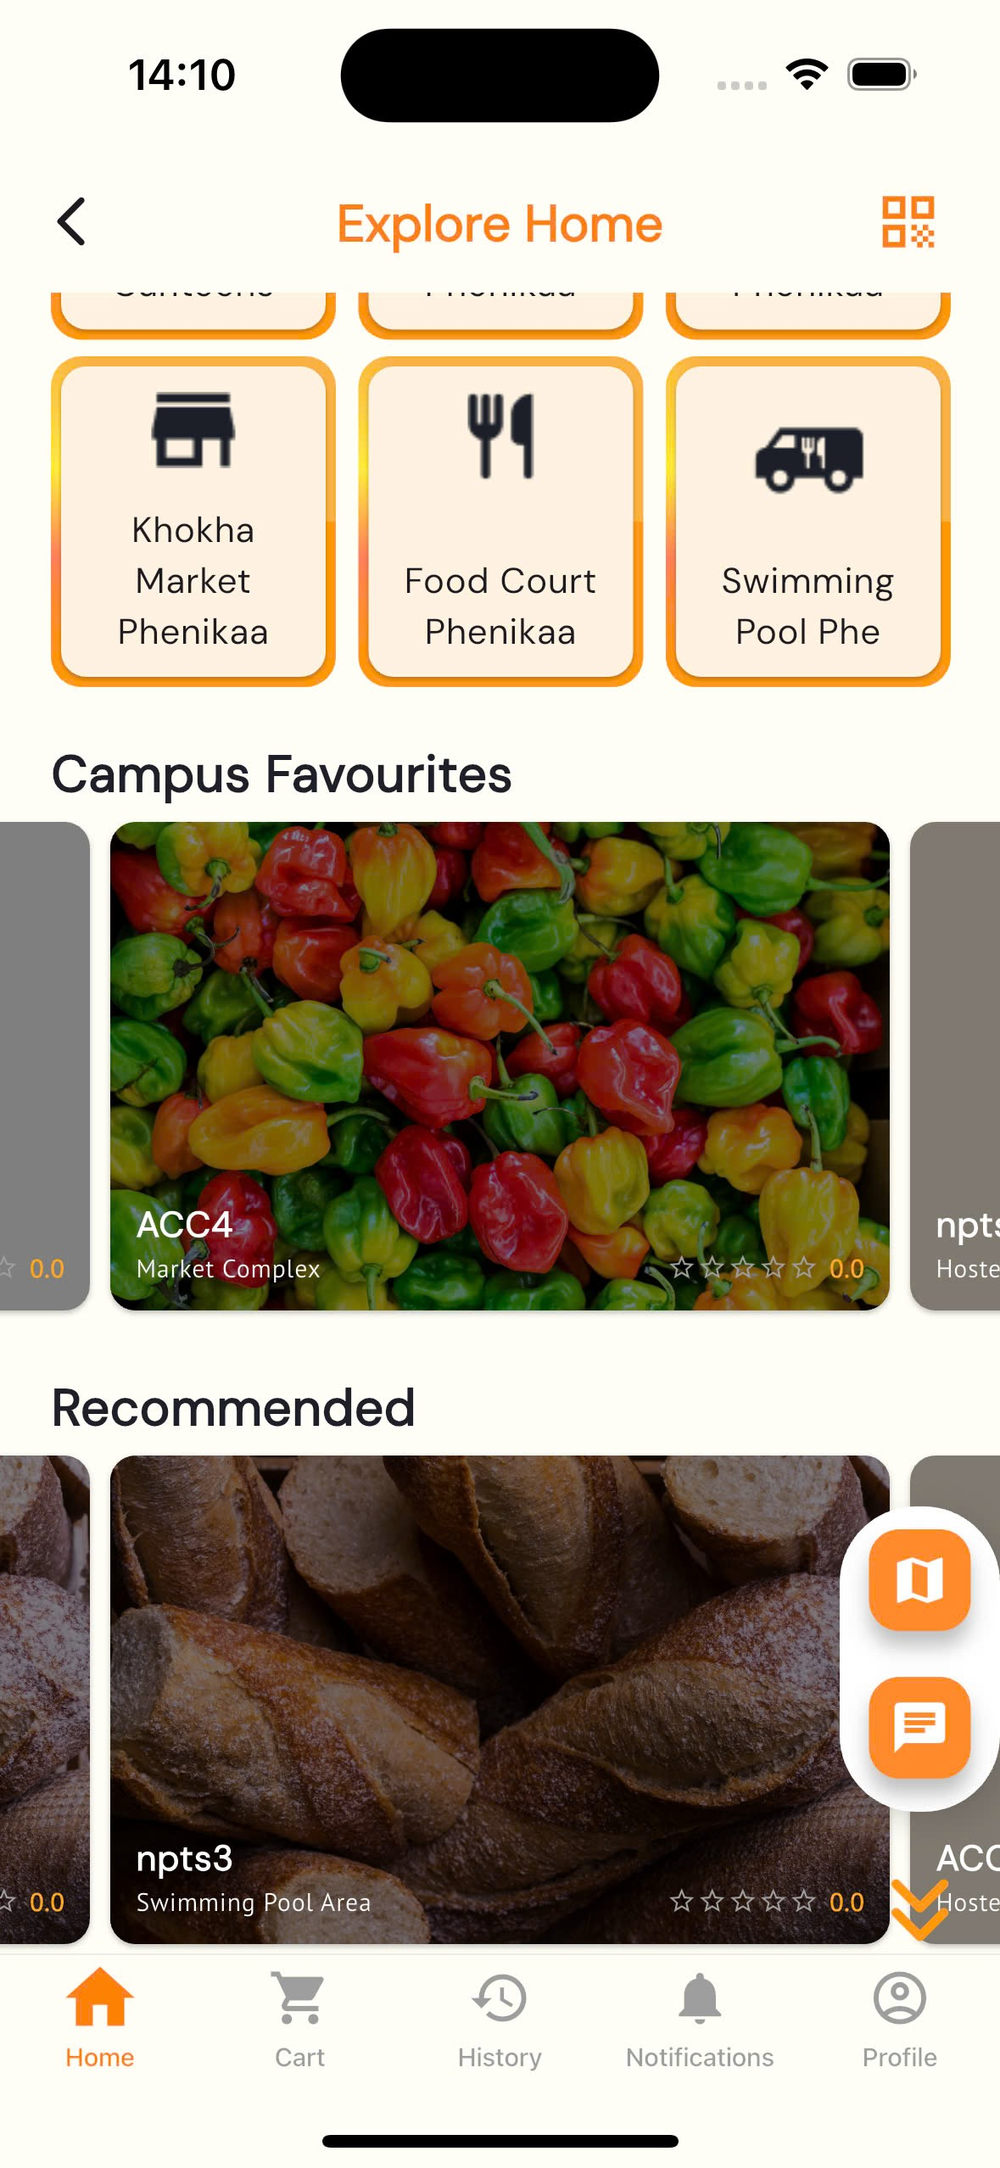 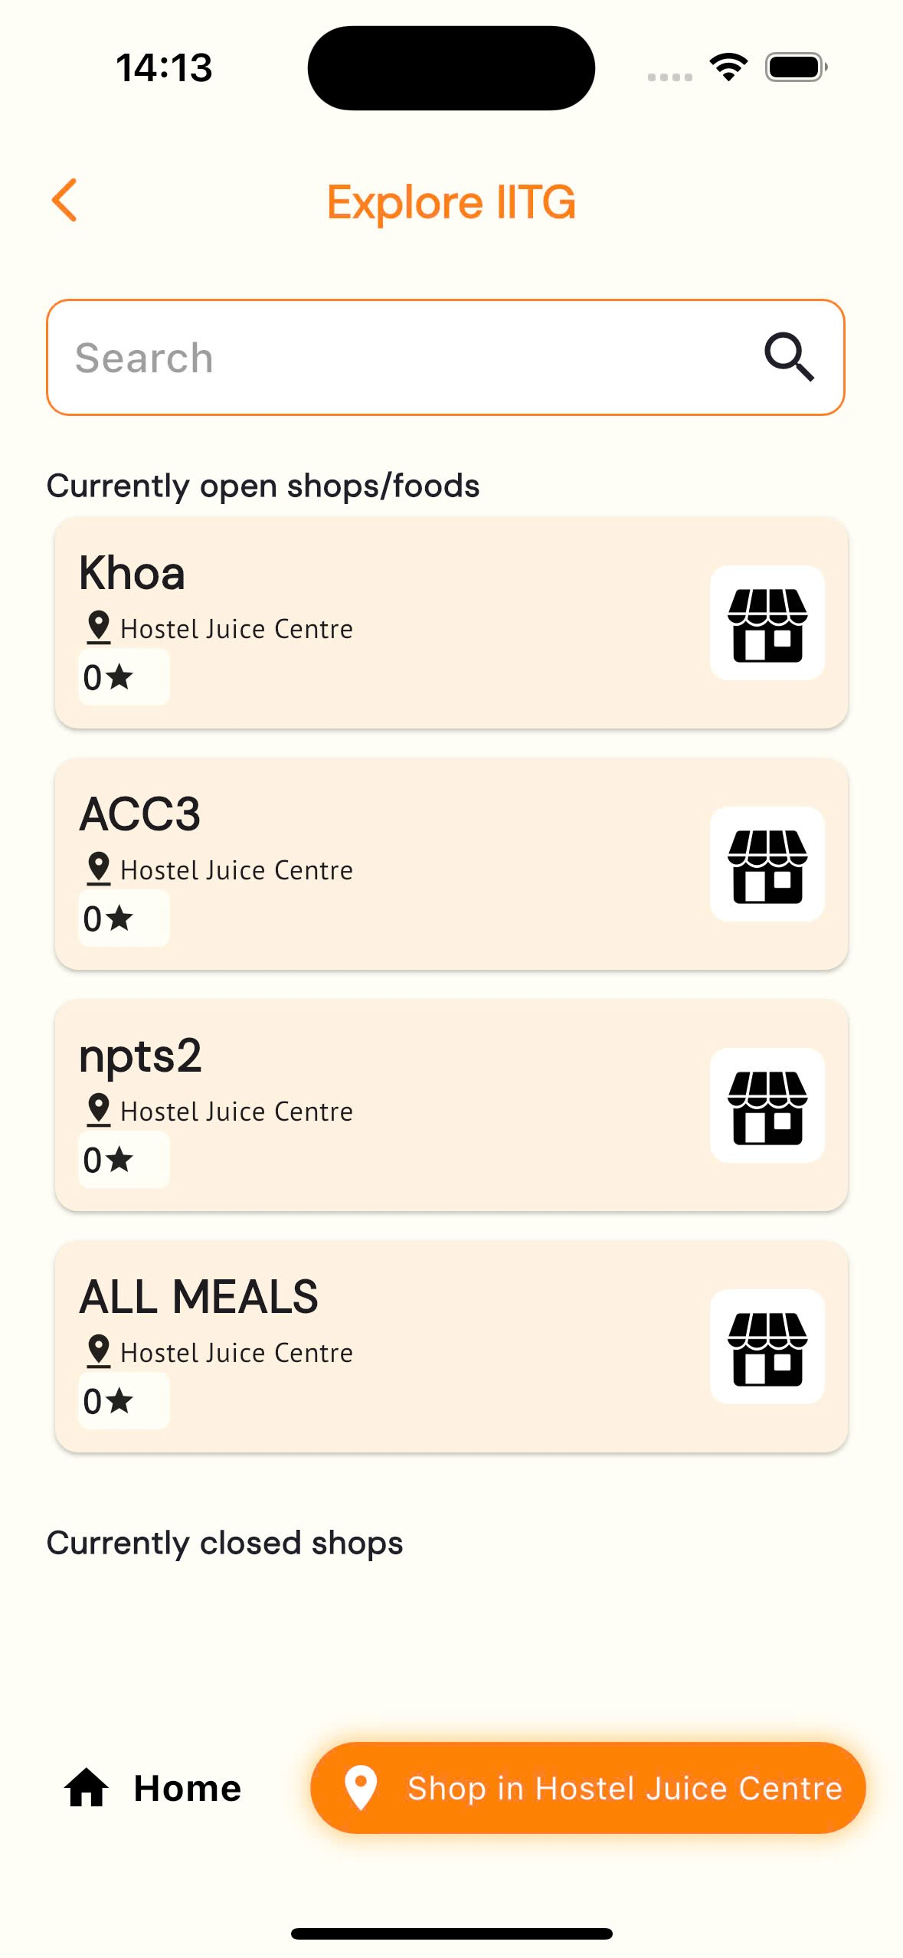

**Hình 3.1: Trang chủ (Buyer)**

Ứng dụng cũng đã được tích hợp thêm tính năng tìm kiếm để hỗ trợ người mua trong việc tìm kiếm món ăn, cửa hàng mong muốn. Người dùng chỉ cần nhập từ khóa liên quan vào ô tìm kiếm, có thể là tên món ăn hoặc tên cửa hàng, và hệ thống sẽ tự động lọc ra danh sách các kết quả phù hợp. Từ đó, người dùng có thể xem hình ảnh, giá cả và mô tả ngắn gọn của từng món ăn hoặc thông tin về cửa hàng ngay lập tức. Nếu tìm kiếm theo tên món ăn, người dùng sẽ thấy các món ăn tương ứng từ nhiều cửa hàng khác nhau, giúp dễ dàng so sánh và lựa chọn. Ngược lại, nếu tìm kiếm theo tên cửa hàng, danh sách các món ăn có sẵn từ cửa hàng đó sẽ được hiện ra, giúp người dùng nhanh chóng tìm thấy những món ăn mà họ yêu thích. Tính năng này không chỉ tiết kiệm thời gian mà còn mang đến sự thuận tiện tối đa cho người dùng trong việc khám phá và đặt hàng.

Mục **các loại cửa hàng** hiển thị đa dạng các loại hình dịch vụ như căn tin, quán cà phê, cửa hàng đồ uống, thức ăn nhanh, và nhiều lựa chọn khác. Khi người mua nhấn vào một loại hình cụ thể, toàn bộ các cửa hàng thuộc loại hình đó sẽ được hiển thị, giúp việc tìm kiếm trở nên nhanh chóng và tiện lợi hơn. Tính năng này mang đến sự linh hoạt và cho phép người mua dễ dàng lựa chọn cửa hàng phù hợp với nhu cầu của mình, đồng thời khám phá thêm nhiều lựa chọn đa dạng trong cộng đồng ẩm thực.

Ngoài ra, người mua có thể dễ dàng truy cập mục **cửa hàng, được yêu thích**. Hệ thống sẽ đề xuất các món ăn và quầy hàng phổ biến dựa trên đánh giá cao từ cộng đồng hoặc theo sở thích cá nhân của người dùng dựa trên lịch sử mua hàng. Điều này không chỉ giúp người dùng tiết kiệm thời gian mà còn nâng cao trải nghiệm dịch vụ mua sắm trực tuyến, khuyến khích họ thử nghiệm những món ăn mới và thú vị. Khi người mua nhấn vào cửa hàng mong muốn trong ứng dụng Campus Meal, toàn bộ thực đơn của cửa hàng sẽ được hiển thị kèm theo các thông tin cơ bản như tên món ăn, giá cả, hình ảnh hấp dẫn, và miêu tả chi tiết về từng món. Điều này giúp người mua dễ dàng nắm bắt đầy đủ thông tin cần thiết để đưa ra lựa chọn phù hợp với sở thích và ngân sách của mình. Người mua có thể chọn món ăn mà mình mong muốn và thêm vào giỏ hàng một cách nhanh chóng và tiện lợi.

**3.2. Giỏ hàng (Cart):**

**Trang giỏ hàng trong ứng dụng Campus Meal được thiết kế nhằm giúp người dùng quản lý các món ăn đã chọn một cách thuận tiện và hiệu quả. Sau khi thêm món ăn vào giỏ hàng, người dùng có thể dễ dàng thực hiện các thao tác chỉnh sửa, xóa món ăn hoặc điều chỉnh số lượng các món chỉ bằng vài cú nhấp chuột. Hóa đơn sẽ được tự động cập nhật theo các món ăn trong giỏ hàng, giúp người dùng nắm bắt rõ ràng hơn về chi phí tổng cộng. Tính năng này không chỉ mang lại sự linh hoạt mà còn tăng cường kiểm soát cho người dùng trong việc lựa chọn món ăn mà họ muốn thưởng thức, từ đó nâng cao trải nghiệm mua sắm trực tuyến của họ.**

Ngoài ra, trang giỏ hàng của ứng dụng Campus Meal còn tích hợp tính năng hỗ trợ người mua áp dụng các chương trình khuyến mãi và miễn phí giao hàng. Điều này không chỉ giúp người dùng tiết kiệm chi phí khi đặt hàng mà còn khuyến khích họ tìm hiểu và khám phá nhiều món ăn mới trên nền tảng. Việc tích hợp các chương trình khuyến mãi và ưu đãi không chỉ mang lại lợi ích tài chính cho người dùng mà còn tạo thêm động lực cho họ để thử nghiệm các lựa chọn khác nhau, từ đó nâng cao sự hài lòng và trải nghiệm tổng thể khi sử dụng ứng dụng.

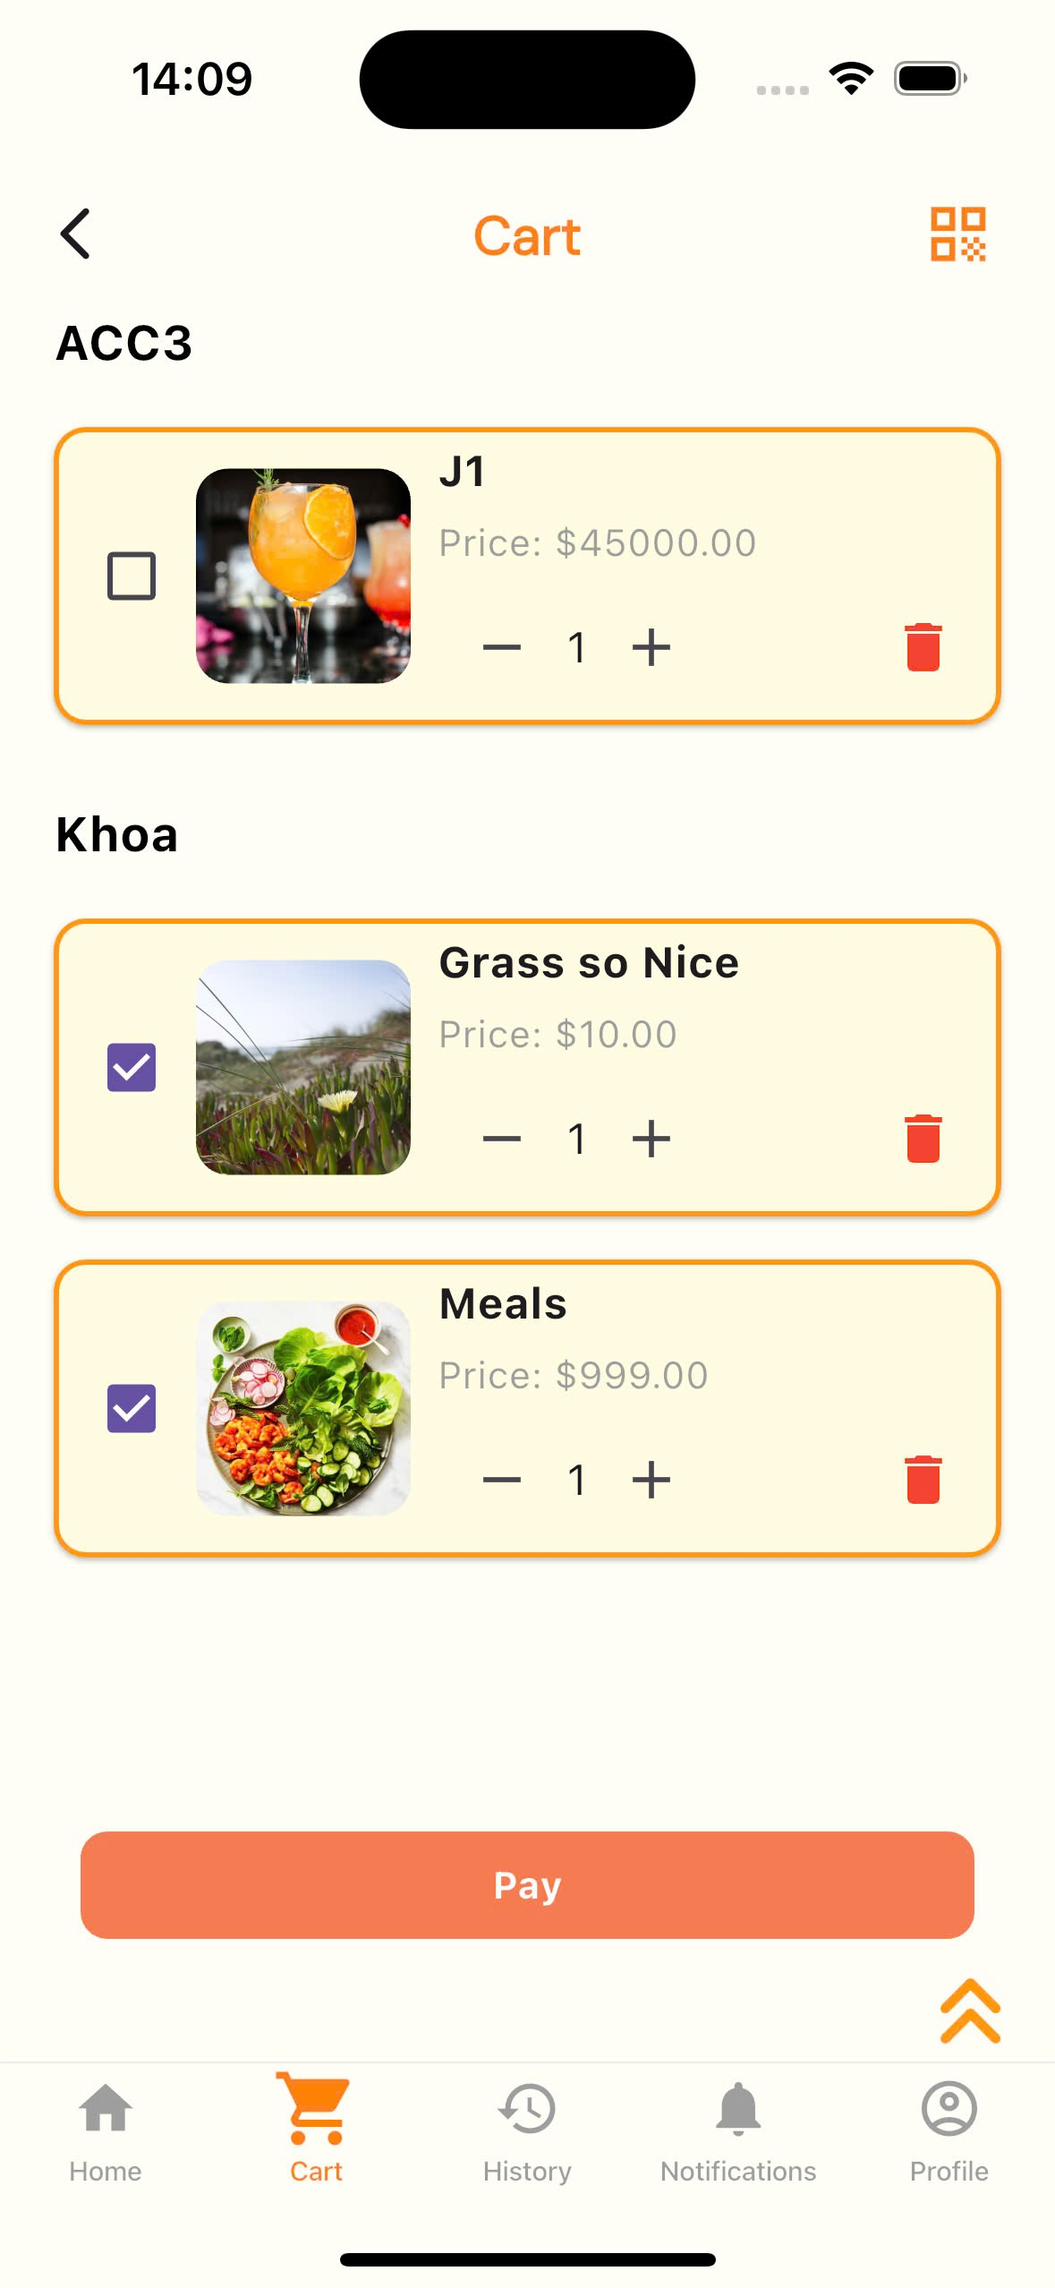 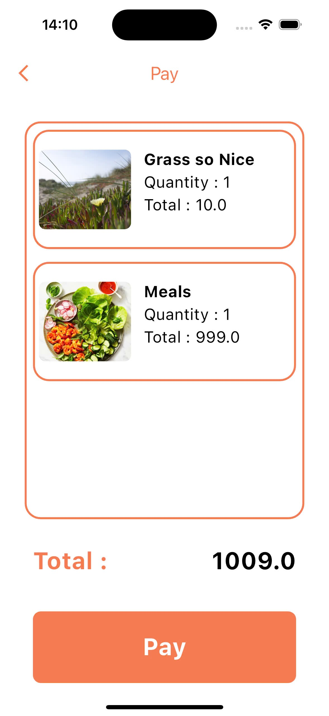 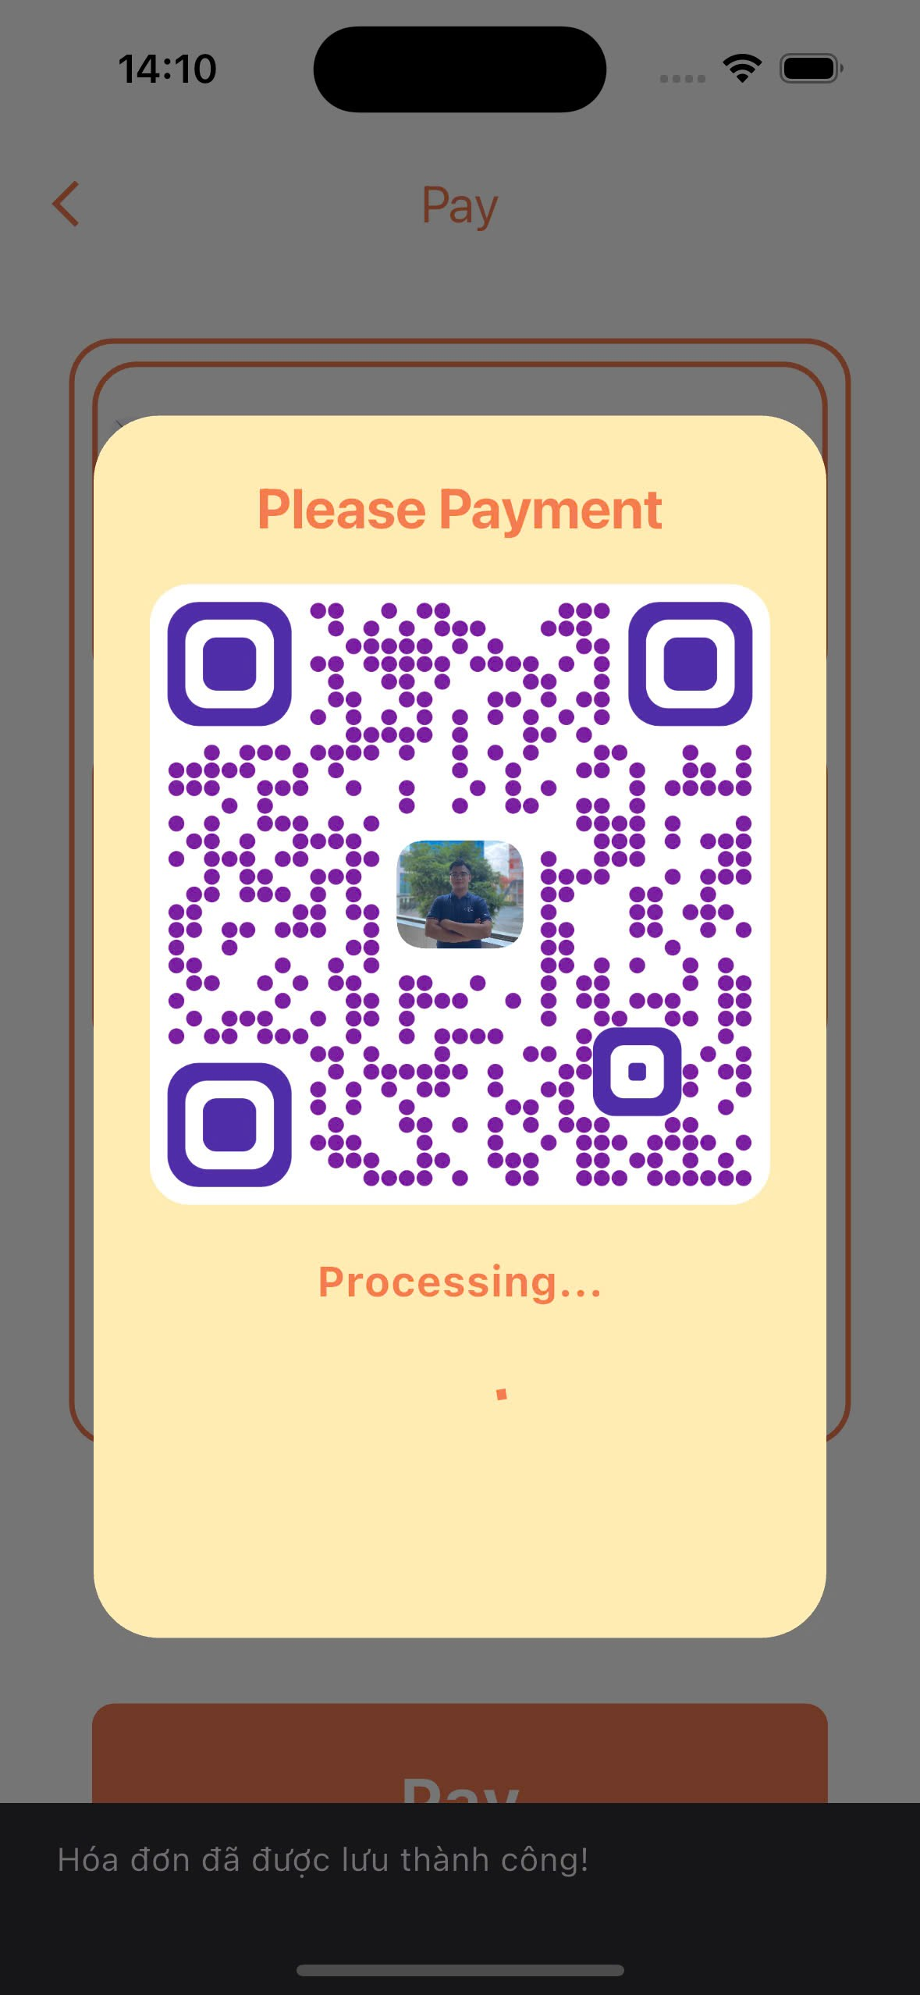

**Hình 3.2: Giỏ hàng (Cart)**

Ứng dụng Campus Meal hỗ trợ người dùng tính toán chi phí đơn hàng một cách chi tiết và tự động, giúp người dùng kiểm soát tài chính khi mua sắm. Tổng chi phí được tính toán dựa trên số lượng món ăn, giá từng món, và kết hợp cả các voucher ưu đãi mà người dùng áp dụng, nhờ đó, người dùng có cái nhìn rõ ràng và minh bạch về chi phí đơn hàng của mình trước khi quyết định thanh toán. Với khả năng tính toán tự động, ứng dụng đảm bảo mức giá cuối cùng luôn chính xác và nhanh chóng, mang lại cảm giác an tâm và thuận tiện cho người dùng.

Không dừng lại ở đó, hệ thống còn được trang bị các tính năng hiện đại, mang lại trải nghiệm mua sắm mượt mà và thuận tiện. Người dùng có thể dễ dàng quản lý các lựa chọn của mình ngay trong giỏ hàng, từ việc điều chỉnh số lượng món ăn, áp dụng mã giảm giá cho đến việc theo dõi tổng chi phí trước khi tiến hành thanh toán. Giao diện trực quan, thân thiện cùng với các thao tác đơn giản giúp mọi người dùng, dù mới tiếp cận ứng dụng lần đầu, cũng có thể dễ dàng sử dụng. Nhờ sự tối ưu hóa này, quá trình mua sắm trở nên hiệu quả hơn bao giờ hết. Người mua không chỉ có thể kiểm soát chi phí và lựa chọn các món ăn yêu thích mà còn hoàn tất đơn hàng một cách nhanh chóng chỉ trong vài thao tác. Điều này góp phần nâng cao sự hài lòng của người dùng, biến Campus Meal trở thành một giải pháp lý tưởng cho việc mua sắm đồ ăn trong khuôn viên trường học, kết nối chặt chẽ giữa người mua và người bán trong một môi trường giao dịch hiện đại, tiện lợi và minh bạch.

Khi đã sẵn sàng thanh toán, người dùng chỉ cần quét mã QR hiện thị trên màn hình. Mã QR này giúp đơn giản hóa quy trình thanh toán, phù hợp với xu hướng thanh toán không tiền mặt, đồng thời mang đến trải nghiệm mua sắm hiện đại và tiện lợi cho khách hàng. Đặc biệt, sau khi hoàn tất thanh toán, mã QR này sẽ được lưu lại như một hóa đơn điện tử để người dùng có thể tra cứu bất cứ khi nào cần.

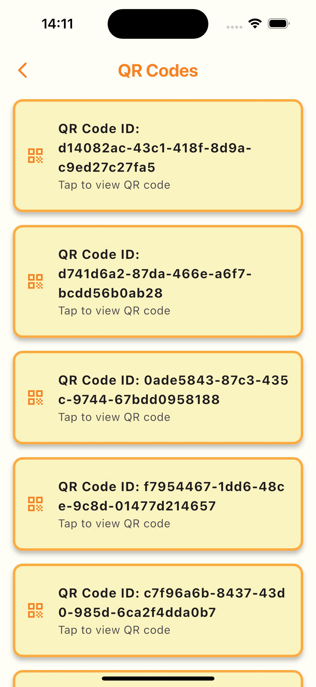 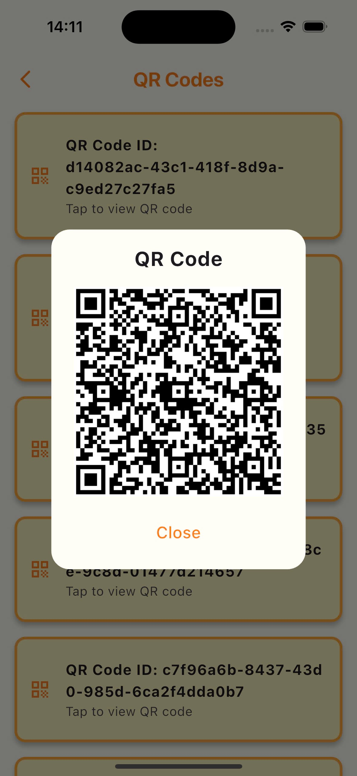

**Hình 3.3: QR Code (Buyer)**

Hệ thống ứng dụng Campus Meal cũng được thiết kế với tính năng lưu trữ mã QR cho tất cả các đơn hàng đã được đặt, mang lại lợi ích vượt trội cho cả người bán và người mua. Mã QR này hoạt động như một hóa đơn điện tử, chứa toàn bộ thông tin chi tiết liên quan đến đơn hàng, bao gồm tên món ăn, số lượng, giá cả, ưu đãi áp dụng, và tổng chi phí thanh toán. Khi người bán quét mã QR của khách hàng, hệ thống sẽ ngay lập tức hiển thị các thông tin này, giúp họ đối chiếu chính xác và nhanh chóng, giảm thiểu sai sót trong giao dịch. Điểm nổi bật của mã QR không chỉ dừng lại ở việc hỗ trợ giao dịch mà còn đóng vai trò quan trọng trong việc quản lý. Hóa đơn QR là một công cụ minh bạch, giúp người bán dễ dàng kiểm tra và giải quyết các khiếu nại, hoàn tiền, hoặc điều chỉnh đơn hàng khi cần thiết. Điều này đảm bảo rằng mọi giao dịch đều được thực hiện một cách chính xác, đáng tin cậy và dễ dàng truy xuất thông tin khi có vấn đề phát sinh. Đồng thời, mã QR cũng tạo sự yên tâm cho người mua, giúp họ dễ dàng theo dõi và lưu trữ thông tin đơn hàng của mình một cách khoa học.

**3.3. Lịch sử mua hàng (History):**

**Tính năng Lịch sử Mua Hàng** trong ứng dụng Campus Meal mang đến cho người dùng một cái nhìn tổng quan và chi tiết về tất cả các đơn hàng đã được thực hiện. Tính năng này cho phép người mua dễ dàng truy cập và xem lại thông tin liên quan đến từng đơn hàng, bao gồm tên cửa hàng, tên món ăn, giá cả và thời gian mua hàng. Những thông tin này không chỉ hữu ích trong việc ghi nhớ những gì đã mua mà còn giúp người dùng xác định chính xác các chi tiết của đơn hàng để phục vụ cho việc đối chiếu hay khiếu nại nếu cần thiết. Nhờ khả năng cập nhật liên tục theo thời gian thực, người mua hàng sẽ luôn nhận được thông tin mới nhất về đơn hàng của mình. Từ đó, người mua có thể quản lý việc mua sắm một cách có hệ thống và hiệu quả hơn, tránh tình trạng nhầm lẫn hay bỏ lỡ thông tin quan trọng.

Lịch sử Mua Hàng không chỉ là công cụ giúp người mua theo dõi các giao dịch mà còn tạo điều kiện thuận lợi cho việc quản lý hoạt động mua sắm hàng ngày. Người dùng có thể xem lại các đơn hàng trước đó để đưa ra quyết định thông minh hơn cho các giao dịch tương lai. Việc có thể dễ dàng truy cập vào lịch sử mua hàng cũng giúp người dùng cảm thấy an tâm hơn, vì họ luôn có thể kiểm tra lại các thông tin cần thiết một cách nhanh chóng.

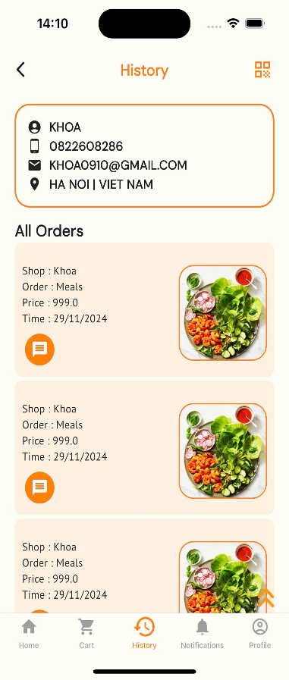Tính năng Lịch sử Mua Hàng trên ứng dụng Campus Meal không chỉ là nơi lưu trữ các giao dịch đã hoàn thành mà còn tích hợp khả năng cho phép người dùng để lại đánh giá chi tiết về quá trình mua hàng. Điều này mang lại lợi ích đáng kể cho cả người mua và người bán. Người mua có thể dễ dàng chia sẻ trải nghiệm của mình về chất lượng món ăn, dịch vụ giao hàng, cũng như thái độ phục vụ của cửa hàng. Đây không chỉ là cách để ghi lại cảm nhận cá nhân mà còn là một phương tiện hữu ích giúp cộng đồng người dùng đưa ra các nhận xét, góp phần xây dựng hệ thống đánh giá trung thực, minh bạch. Những đánh giá này đóng vai trò như một nguồn thông tin tham khảo quý giá cho các khách hàng mới. Khi người dùng tìm kiếm món ăn hoặc lựa chọn cửa hàng, họ có thể dựa vào phản hồi từ cộng đồng để đưa ra quyết định sáng suốt hơn. Các ý kiến từ người mua trước đó sẽ giúp khách hàng hiểu rõ hơn về chất lượng món ăn, thời gian giao hàng và mức độ hài lòng của những người đi trước. Điều này tạo nên một môi trường mua sắm dựa trên sự tin tưởng, nơi mà cả người mua và người bán đều có cơ hội cải thiện và nâng cao trải nghiệm giao dịch. **Hình 3.4: History (Buyer)**

Về phía người bán, các đánh giá này là nguồn dữ liệu quan trọng để cải thiện dịch vụ. Thông qua phản hồi từ khách hàng, người bán có thể nhận biết những điểm mạnh cần phát huy cũng như các hạn chế cần khắc phục, từ đó điều chỉnh chiến lược kinh doanh, cải tiến chất lượng sản phẩm và dịch vụ. Việc lắng nghe ý kiến khách hàng không chỉ giúp cửa hàng duy trì lòng trung thành của khách hàng hiện tại mà còn thu hút thêm nhiều khách hàng mới. Tính năng này cũng mang ý nghĩa cộng đồng khi kết nối những người yêu thích ẩm thực trong một môi trường chia sẻ thông tin. Nhờ vậy, Campus Meal không chỉ là ứng dụng mua sắm đồ ăn mà còn là một cầu nối giữa người mua và người bán, hướng tới xây dựng một hệ sinh thái giao dịch minh bạch, đáng tin cậy và giàu tính tương tác. Khả năng chia sẻ trải nghiệm thông qua đánh giá không chỉ giúp người dùng quản lý tốt hơn quá trình mua sắm mà còn góp phần thúc đẩy sự phát triển toàn diện của hệ thống, đảm bảo đáp ứng ngày càng tốt hơn nhu cầu của mọi khách hàng.

**3.4. Thông báo (Notifications):**

**Tính năng Thông báo** trong ứng dụng Campus Meal đóng vai trò quan trọng trong việc nâng cao trải nghiệm người dùng bằng cách cung cấp thông tin kịp thời và chính xác về tình trạng các đơn đặt hàng. Khi người mua thực hiện đơn hàng, tính năng này sẽ tự động gửi thông báo ngay lập tức về việc đơn hàng đã được cửa hàng xác nhận hay từ chối, giúp người dùng nhanh chóng nắm bắt thông tin và có những phản hồi kịp thời nếu cần thiết. Điều này không chỉ tạo sự yên tâm cho người mua mà còn giúp họ chủ động hơn trong việc quản lý các giao dịch của mình.

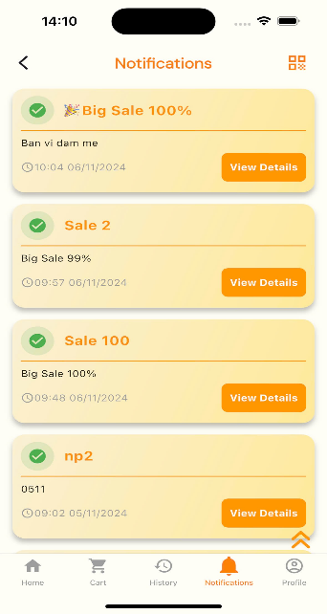Ngoài ra, tính năng **thông báo** còn cho phép người dùng nhận cập nhật về những thay đổi quan trọng khác trong quá trình mua hàng, như thời gian giao hàng, tình trạng vận chuyển, và bất kỳ thông tin nào liên quan đến chương trình khuyến mãi và ưu đãi từ cửa hàng. Những thông báo này giúp người mua theo dõi quá trình giao hàng một cách dễ dàng và tiện lợi, từ đó họ có thể chuẩn bị sẵn sàng cho việc nhận hàng. Bên cạnh đó, việc cập nhật kịp thời về các ưu đãi hấp dẫn từ cửa hàng không chỉ tạo thêm động lực cho người dùng mà còn giúp họ tiết kiệm chi phí hiệu quả. Tính năng này không chỉ tối ưu hóa trải nghiệm mua sắm mà còn giúp người dùng cảm thấy mình đang được chăm sóc và nhận được giá trị tốt nhất từ dịch vụ mà họ đang sử dụng.

**Hình 3.5: Notifications (Buyer)**

Tính năng **thông báo** trong ứng dụng Campus Meal đóng vai trò quan trọng trong việc giảm thiểu tình trạng bỏ lỡ thông tin quan trọng, một vấn đề thường gặp trong các ứng dụng mua sắm trực tuyến. Nhờ vào những thông báo thường xuyên và rõ ràng, người dùng có thể dễ dàng quản lý lịch sử mua sắm của mình, nhận biết tình trạng đơn hàng, và thực hiện các hành động cần thiết một cách nhanh chóng. Khi người mua thực hiện đơn hàng, họ sẽ nhận được thông báo ngay lập tức về việc đơn hàng đã được cửa hàng xác nhận hay từ chối, giúp họ nắm bắt thông tin kịp thời và phản hồi nhanh chóng nếu cần thiết. Tính năng này không chỉ nâng cao hiệu quả trong quá trình mua sắm mà còn tạo cảm giác hài lòng và tin cậy cho người dùng khi họ sử dụng ứng dụng, từ đó khuyến khích họ quay trở lại và tiếp tục trải nghiệm dịch vụ trong tương lai.

**3.5. Thông tin cá nhân (Profile):**

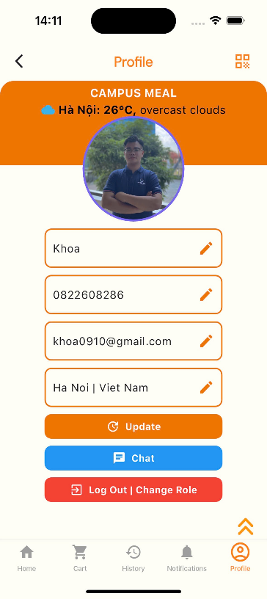**Trang thông tin cá nhân** (profile) trong ứng dụng Campus Meal là một phần thiết yếu, cung cấp cho người dùng cái nhìn tổng quan và chi tiết về thông tin cá nhân của họ. Tại đây, người dùng có thể xem và quản lý các thông tin quan trọng như hình ảnh đại diện, tên, địa chỉ email, số điện thoại liên hệ, địa chỉ giao hàng, và các thông tin khác liên quan đến tài khoản của mình. Người dùng có thể trực tiếp chỉnh sửa các trường thông tin khi có thay đổi, từ đó giúp việc cập nhật thông tin trở nên nhanh chóng và dễ dàng, đảm bảo rằng tất cả thông tin luôn được cập nhật kịp thời. Việc này không chỉ mang lại sự thuận tiện cho người dùng mà còn tạo ra một trang cá nhân rõ ràng và chính xác.

Đặc biệt, việc duy trì thông tin cá nhân chính xác và đầy đủ còn hỗ trợ cửa hàng trong việc cung cấp dịch vụ tốt hơn. Các thông tin liên hệ được cập nhật sẽ giúp quá trình giao dịch diễn ra suôn sẻ hơn, từ việc xác nhận đơn hàng cho đến giao hàng. Khi cửa hàng có được thông tin chính xác, họ có thể xử lý đơn hàng nhanh chóng và hiệu quả, từ đó nâng cao sự hài lòng của người mua. **Hình 3.6: Profile (Buyer)**

Như vậy, tính năng Trang thông tin cá nhân không chỉ mang lại lợi ích cho người dùng mà còn góp phần nâng cao chất lượng dịch vụ của ứng dụng Campus Meal, tạo nên một môi trường mua sắm trực tuyến an toàn và đáng tin cậy.

**4. Campus Meal AI – Chat box AI.**

**Chatbox AI** là một trong những tính năng hỗ trợ thông minh trong ứng dụng Campus Meal, cung cấp khả năng tương tác tự động và hỗ trợ người dùng bằng trí tuệ nhân tạo. Tính năng này không chỉ nâng cao trải nghiệm người dùng mà còn tạo ra một môi trường giao dịch hiệu quả và linh hoạt. AI có thể thực hiện nhiều chức năng hữu ích, bao gồm trả lời các câu hỏi thường gặp, hỗ trợ tìm kiếm món ăn, và gợi ý món ăn theo sở thích cá nhân của từng người dùng.

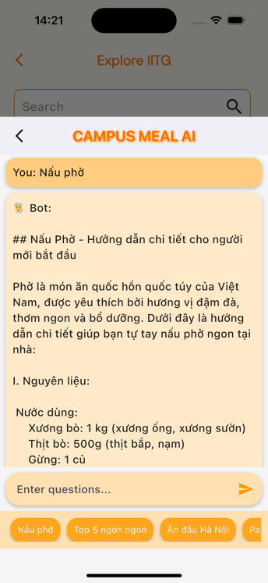Với khả năng hiểu ngữ cảnh, AI có thể đưa ra phản hồi chính xác và nhanh chóng trong các tình huống yêu cầu hỗ trợ ngay lập tức. Điều này đặc biệt hữu ích trong việc giúp người dùng nhanh chóng tìm thấy món ăn phù hợp hoặc giải quyết các vấn đề liên quan đến đơn hàng. Tính năng này không chỉ giúp tiết kiệm thời gian cho người dùng mà còn nâng cao mức độ hài lòng của họ, bởi vì họ có thể nhận được sự hỗ trợ mà không cần phải chờ đợi sự phản hồi từ đội ngũ hỗ trợ khách hàng. Tích hợp AI không chỉ giúp cải thiện hiệu quả hoạt động của Campus Meal mà còn giảm khối lượng công việc cho bộ phận hỗ trợ. Điều này đảm bảo rằng ứng dụng không chỉ phát triển mạnh mẽ và bền vững trong tương lai mà còn tạo ra giá trị lâu dài cho cả người bán và người mua. Nhờ vào tính năng này, Campus Meal đã trở thành một nền tảng mua bán đồ ăn trực tuyến đáng tin cậy và tiện lợi, giúp người dùng dễ dàng kết nối với các cửa hàng và khám phá những món ăn mới một cách thú vị. **Hình 4: Chatbox AI**

Bên cạnh việc tối ưu hóa trải nghiệm người dùng, ứng dụng Campus Meal cũng đặc biệt chú trọng đến vấn đề bảo mật thông tin. API key được lưu trữ trong môi trường bảo mật, đảm bảo an toàn cho các cuộc gọi API và bảo vệ thông tin nhạy cảm của người dùng. Việc sử dụng các giải pháp lưu trữ an toàn không chỉ ngăn chặn truy cập trái phép mà còn tăng cường độ tin cậy của ứng dụng, từ đó tạo dựng niềm tin nơi người dùng.

Ngoài ra, tính năng AI còn có thể được tùy chỉnh để đáp ứng nhu cầu cá nhân của từng người dùng, từ đó mang đến trải nghiệm linh hoạt và cá nhân hóa trong ứng dụng. Việc này không chỉ nâng cao sự hài lòng mà còn khuyến khích người dùng quay lại sử dụng ứng dụng thường xuyên hơn. Qua đó, AI Gemini không chỉ là một công cụ hỗ trợ mà còn là một phần quan trọng trong việc xây dựng cộng đồng người dùng tích cực và gắn kết trên nền tảng Campus Meal.

**5. Chat box giữa người mua (Buyer) với người bán (Seller):**

**Chat box giữa Seller và Buyer** trong ứng dụng Campus Meal được thiết kế nhằm tạo ra sự kết nối trực tiếp và thuận tiện giữa người bán và người mua. Tính năng này không chỉ cải thiện trải nghiệm mua sắm mà còn đảm bảo quá trình giao dịch diễn ra suôn sẻ, minh bạch và hiệu quả hơn. Bằng cách kết nối người mua và người bán một cách nhanh chóng, tính năng chat giúp hai bên có thể dễ dàng trao đổi thông tin, từ đó giảm thiểu các hiểu lầm và tăng cường sự hài lòng của khách hàng.

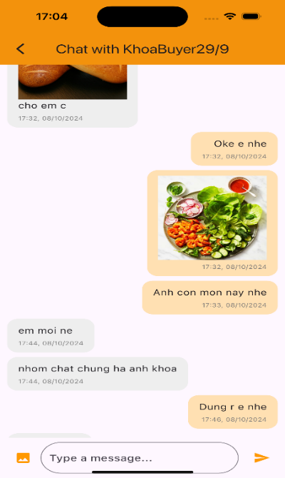

Người mua có thể dễ dàng liên hệ với người bán bằng cách nhắn tin trực tiếp qua ứng dụng. Điều này cho phép họ gửi hình ảnh hoặc tin nhắn để yêu cầu đặt câu hỏi về món ăn, điều chỉnh đơn hàng, hoặc cập nhật thông tin giao hàng ngay lập tức. Sự tiện lợi này tạo ra không gian giao tiếp thoải mái và thân thiện, giúp người mua cảm thấy an tâm hơn trong quá trình lựa chọn và đặt hàng. Ngược lại, người bán cũng có thể gửi thông báo đến người mua về tình trạng đơn hàng, thời gian chuẩn bị, hoặc các thông tin khuyến mại. Việc này không chỉ tạo ra một môi trường tương tác hai chiều hiệu quả mà còn giúp người bán duy trì sự chủ động trong việc thông báo cho khách hàng, từ đó tăng cường lòng tin và tạo sự hài lòng trong trải nghiệm mua sắm.

**Hình 5: Chatbox User**

Nhờ vào việc cập nhật dữ liệu theo thời gian thực qua Firestore, mọi thông điệp đều được gửi và nhận ngay lập tức, đảm bảo rằng người dùng luôn được thông tin kịp thời và chính xác. Điều này cho phép người dùng giải quyết các vấn đề phát sinh ngay lập tức, từ việc điều chỉnh đơn hàng cho đến việc phản hồi các câu hỏi liên quan đến sản phẩm. Sự kết nối này không chỉ thúc đẩy tương tác mà còn mang lại sự hài lòng và tin tưởng từ phía người dùng, góp phần xây dựng mối quan hệ lâu dài giữa người bán và người mua trên nền tảng Campus Meal.

**6. Campus Meal Map (Map):**

Bản đồ trong ứng dụng Campus Meal được thiết kế để hỗ trợ người dùng một cách toàn diện, giúp việc mua bán đồ ăn trực tuyến trở nên tiện lợi và hiệu quả, mang đến nhiều chức năng linh hoạt, phù hợp cho cả người mua và người bán.

Ngay khi người dùng mở ứng dụng, bản đồ sẽ tự động lấy vị trí hiện tại của họ, từ đó giúp hiển thị các nhà hàng và cửa hàng bán đồ ăn gần nhất. Điều này giúp người dùng không cần phải nhập địa chỉ thủ công, tiết kiệm thời gian và mang đến trải nghiệm mượt mà. Ngoài ra, người dùng cũng có thể tùy chỉnh địa chỉ giao hàng nếu muốn nhận đồ ăn ở một địa điểm khác, ví dụ như nhà bạn bè, nơi làm việc hoặc một điểm cụ thể nào đó. Điều này đảm bảo tính linh hoạt và đáp ứng các nhu cầu đa dạng của người dùng.

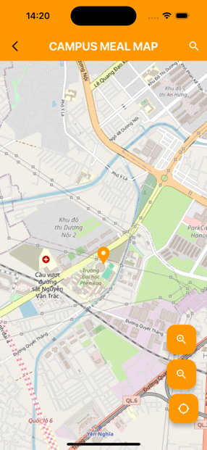Trong tương lai, bản đồ sẽ được phát triển thêm nhiều tính năng mới nhằm hỗ trợ người dùng. Điển hình là bản đồ sẽ hiển thị danh sách các cửa hàng bán đồ ăn gần với vị trí hiện tại của người dùng. Điều này giúp người dùng dễ dàng tìm kiếm các cửa hàng có thể giao hàng nhanh nhất và giảm thiểu thời gian chờ đợi. Người dùng có thể sử dụng các bộ lọc để tìm kiếm cửa hàng dựa trên loại hình món ăn (như nhà hàng, quán ăn nhanh, đồ ăn chay), hoặc theo những yếu tố khác như mức giá, đánh giá từ khách hàng trước. Điều này giúp tối ưu hóa quá trình lựa chọn cửa hàng và nâng cao trải nghiệm mua sắm. Nếu người dùng muốn tìm cửa hàng trong một khu vực cụ thể (ví dụ như gần nơi làm việc, nhà bạn bè, hay một địa điểm yêu thích), họ có thể phóng to hoặc di chuyển bản đồ để tìm kiếm trong khu vực đó.

**Hình 6: Map**

Một trong những tính năng sẽ được phát triển nhằm thu hút người dùng là khả năng hiển thị các cửa hàng đang có chương trình khuyến mãi hoặc ưu đãi. Những cửa hàng này sẽ được đánh dấu nổi bật trên bản đồ, giúp người dùng dễ dàng nhận biết và tận dụng các ưu đãi khi đặt món. Điều này giúp họ tìm được những món ăn với giá tốt nhất và tối ưu hóa chi phí khi đặt đồ ăn. Và ngoài ra bản đồ cho phép người mua theo dõi vị trí của người giao hàng theo thời gian thực. Từ khi đơn hàng được xác nhận đến khi đồ ăn được giao, người dùng có thể biết chính xác vị trí của người giao hàng và ước tính thời gian đến. Bản đồ không chỉ hiển thị vị trí của người giao hàng mà còn cung cấp thông tin về trạng thái đơn hàng. Điều này giúp người mua luôn nắm được tình hình đơn hàng của mình và biết khi nào đồ ăn sẽ đến nơi. Dựa trên khoảng cách giữa cửa hàng và địa chỉ giao hàng, bản đồ sẽ tự động tính toán phí giao hàng. Điều này giúp người dùng biết trước được chi phí phải trả và cân nhắc lựa chọn cửa hàng phù hợp với túi tiền của mình. Bản đồ còn giúp dự đoán thời gian giao hàng dựa trên khoảng cách và tình trạng giao thông, giúp người mua biết được thời điểm đồ ăn sẽ đến nơi. Điều này giúp họ quản lý thời gian hiệu quả hơn và sắp xếp công việc phù hợp.

**CHƯƠNG III: CHI PHÍ – BẢO MẬT – ĐÓNG GÓI**

**1. Chi phí:**

Tác động chi phí đến ứng dụng bán đồ ăn trên thiết bị di động như **Campus Meal** là một vấn đề quan trọng, ảnh hưởng đến khả năng phát triển và mở rộng của ứng dụng. Nếu không quản lý chi phí hiệu quả, điều này có thể dẫn đến các khó khăn trong việc duy trì và phát triển sản phẩm. Các tác động tiêu cực có thể bao gồm việc hao tốn tài nguyên trong việc vận hành, chi phí phát triển tăng cao do phải cập nhật và sửa lỗi liên tục, hay phí quản lý lưu trữ và băng thông tăng mạnh khi số lượng người dùng tăng lên.

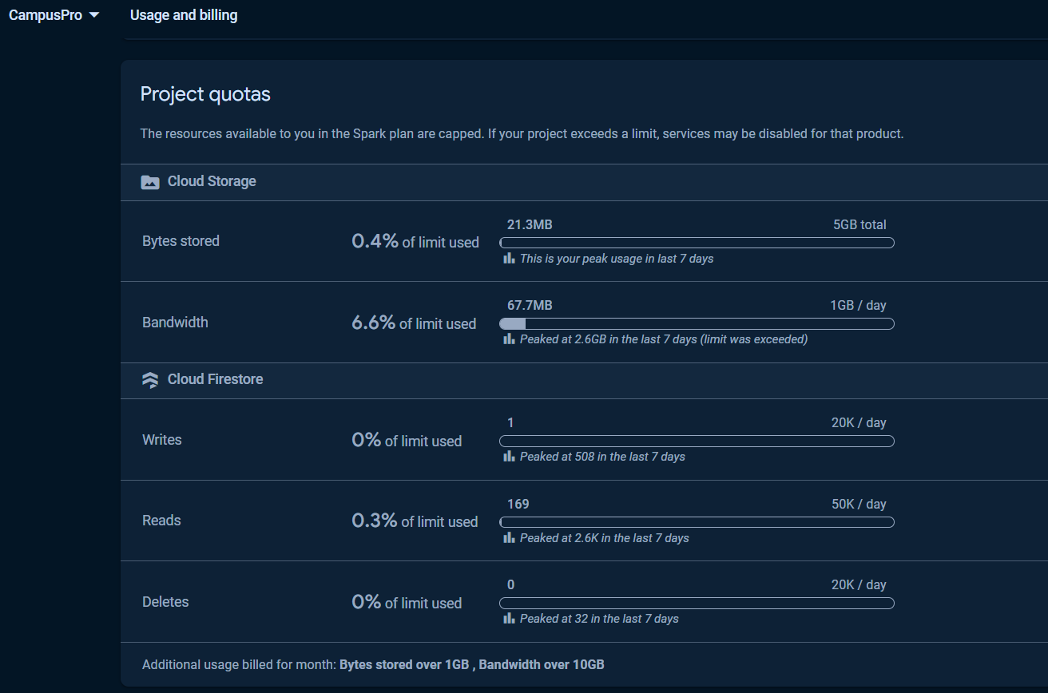

**Hình 7: Hạn mức của dự án**

Ứng dụng trong qua trình xây dụng và kiểm thử đã sử dụng 0.4% của giới hạn dung lượng lưu trữ (21.3MB trong tổng 5GB) và 6.6% của giới hạn băng thông (67.7MB trong 1GB/ngày), với đỉnh điểm sử dụng là 2.6GB trong 7 ngày qua, đã vượt mức giới hạn với Cloud Storage. Về **Cloud Firestore**, các hoạt động ghi (Writes) và xóa (Deletes) gần như chưa sử dụng đến giới hạn, trong khi hoạt động đọc (Reads) đã sử dụng 0.3% của giới hạn (169 đọc trên 50K/ngày).Những thông tin này cho thấy dữ liệu ứng dụng trong quá trình xây dựng và kiểm thử vẫn đang nằm trong giới hạn miễn phí của Firebase, nhưng vẫn cần chú ý đến băng thông của Cloud Storage, vì việc vượt qua giới hạn có thể dẫn đến tính phí bổ sung. Việc quản lý tài nguyên hiệu quả và tối ưu hóa lưu trữ, đặc biệt trong các trường hợp như hình ảnh món ăn hay thực đơn, là cần thiết để đảm bảo chi phí không tăng đột biến khi ứng dụng phát triển và lượng người dùng tăng lên

Việc sử dụng **Firebase** ở gói miễn phí cho số lượng người dùng nhỏ sẽ giúp tiết kiệm chi phí vận hành trong giai đoạn đầu. Khi số lượng người dùng tăng lên, chuyển sang gói trả phí có thể được cân nhắc nhưng cần đánh giá kỹ lưỡng hiệu quả so với nhu cầu thực tế. Tối ưu hóa băng thông bằng cách nén hình ảnh và sử dụng các phương pháp lưu trữ dữ liệu hợp lý sẽ giúp giảm chi phí băng thông và lưu trữ. Quản lý **API key** trong môi trường bảo mật cũng giúp tránh rủi ro liên quan đến bảo mật và giảm chi phí xử lý các sự cố không mong muốn.

Việc duy trì và bảo trì ứng dụng nên được thực hiện một cách định kỳ để tránh các chi phí phát sinh do lỗi phần mềm hay bảo mật. Tổng hợp lại, bằng cách quản lý chi phí hiệu quả và tập trung vào tối ưu hóa các hoạt động vận hành, ứng dụng **Campus Meal** sẽ có thể duy trì hoạt động ổn định, mở rộng quy mô và đạt được hiệu quả cao trong dài hạn.

**2. Bảo mật:**

Về **bảo mật**, Campus Meal sẽ áp dụng nhiều lớp bảo vệ để đảm bảo an toàn cho dữ liệu của cả người bán và người mua, cũng như bảo vệ toàn bộ hệ thống. Để đạt được điều này, ứng dụng sử dụng các dịch vụ từ Firebase, để đảm bảo rằng mọi thông tin và tệp tin được bảo vệ an toàn trước các mối đe dọa bảo mật.

Để quản lý việc **đăng nhập** và **bảo mật tài khoản**, **Firebase Auth** sẽ được sử dụng nhằm xác thực người dùng một cách an toàn và hiệu quả. Hệ thống sử dụng nhiều phương thức đăng nhập như qua **email**, **số điện thoại**, và **tài khoản Google**, mang lại sự linh hoạt cho người dùng khi lựa chọn phương thức truy cập. Điều này giúp đảm bảo rằng chỉ những người dùng hợp lệ mới có thể truy cập vào ứng dụng Campus Meal. Hệ thống xác thực của Firebase Auth cung cấp **cơ chế bảo vệ mạnh mẽ**, với các biện pháp bảo mật như xác minh email, xác minh số điện thoại qua mã OTP. Ngoài ra, Firebase Auth còn quản lý an toàn các phiên đăng nhập, giúp người dùng duy trì đăng nhập mà không phải lo lắng về việc bị đăng xuất bất ngờ và cung cấp khả năng phát hiện các hoạt động đáng ngờ. Nếu có dấu hiệu bất thường trong quá trình đăng nhập, hệ thống sẽ tự động áp dụng các biện pháp bảo vệ bổ sung, như yêu cầu xác minh lại danh tính.

**Firestore** Database đóng vai trò chính để lưu trữ dữ liệu người dùng và có khả năng mở rộng linh hoạt, giúp lưu trữ và quản lý thông tin người dùng, đơn hàng và các thông tin liên quan đến quá trình mua bán một cách nhanh chóng và hiệu quả.Với Firestore Database, dữ liệu được đồng bộ hóa theo thời gian thực, đảm bảo rằng mọi thay đổi từ phía người dùng hoặc hệ thống đều được cập nhật ngay lập tức. Điều này giúp cải thiện trải nghiệm người dùng khi theo dõi đơn hàng, nhận thông báo về tình trạng món ăn và các tính năng liên quan. Ngoài ra, Firestore Database còn hỗ trợ tính năng bảo mật mạnh mẽ. Quyền truy cập vào dữ liệu được kiểm soát chặt chẽ bằng **quy tắc bảo mật** đảm bảo rằng chỉ những người dùng có quyền hợp lệ mới có thể xem hoặc chỉnh sửa dữ liệu. Thông tin quan trọng của người dùng cũng sẽ được bảo vệ khỏi các mối đe dọa bảo mật.

**Firebase Storage** được sử dụng trong ứng dụng **Campus Meal** để lưu trữ các tệp tin như **hình ảnh món ăn**, giúp người bán dễ dàng tải lên hình ảnh thực đơn của họ. Firebase Storage hỗ trợ lưu trữ các tệp tin lớn trên đám mây, cho phép người dùng truy cập nhanh chóng và tiện lợi từ bất kỳ thiết bị nào. Ngoài ra, trong quá trình truyền tải và lưu trữ dữ liệu, hình ảnh món ăn được bảo vệ an toàn khỏi các mối đe dọa bảo mật. Các **quy tắc bảo mật** của Firebase cũng đảm bảo chỉ những người dùng có quyền mới được phép truy cập hoặc chỉnh sửa các tệp tin hình ảnh này. Nhờ Firebase Storage, Campus Meal có thể cung cấp một hệ thống quản lý hình ảnh món ăn linh hoạt và an toàn, đáp ứng tốt nhu cầu của cả người bán và người mua.

Một phần quan trọng trong **bảo mật** là **quản lý các API key**. Các **API** key đóng vai trò quan trọng trong việc kết nối giữa các dịch vụ và hệ thống, cho phép ứng dụng truy xuất các tài nguyên từ các dịch vụ bên ngoài. Để đảm bảo an toàn, các API key này sẽ được **lưu trữ trong các môi trường bảo mật** và chỉ được sử dụng khi cần thiết. Thông qua lệnh export, các API key sẽ chỉ được tải vào môi trường làm việc tại thời điểm chạy ứng dụng, giúp **ngăn chặn việc lộ API key** ra bên ngoài trong quá trình phát triển và vận hành. Việc này đảm bảo rằng chỉ những người và hệ thống có quyền truy cập vào môi trường được bảo mật mới có thể sử dụng các khóa này. Bằng cách triển khai các biện pháp quản lý các API key như vậy, ứng dụng Campus Meal có thể bảo vệ các thông tin quan trọng khỏi các mối đe dọa bảo mật, đảm bảo rằng các kết nối với dịch vụ bên ngoài diễn ra an toàn và bảo mật cao.

**3. Đóng gói:**

**Đóng gói ứng dụng** là bước quan trọng trong quá trình phát triển và triển khai ứng dụng **Campus Meal**, đảm bảo rằng ứng dụng được chuẩn bị và sẵn sàng với các giao diện UI thân thiện để phát hành trên đa nền tảng (multi-platforms) như **Android** và **IOS**.

Quá trình đóng gói phải đảm bảo rằng ứng dụng hoạt động mượt mà trên nhiều thiết bị khác nhau.Trong quá trình đóng gói, ứng dụng sẽ được tối ưu hóa để đảm bảo hiệu suất cao, bao gồm việc giảm kích thước tệp, tăng tốc độ tải trang, và xử lý mượt mà các yêu cầu của người dùng. Bên cạnh đó, các dịch vụ quan trọng của **Firebase** như **Firestore** cho cơ sở dữ liệu, **Firebase Storage** cho lưu trữ hình ảnh và tệp tin, cũng như **Firebase Auth** cho xác thực người dùng sẽ được tích hợp một cách cẩn thận, đảm bảo sự ổn định và an toàn trong quá trình sử dụng. Và đặc biệt khi đóng gói, các API key và thông tin nhạy cảm sẽ không được đính kèm trực tiếp trong mã nguồn mà sẽ được quản lý trong môi trường bảo mật của ứng dụng. Điều này giúp bảo vệ thông tin nhạy cảm khỏi việc bị rò rỉ.

Sau khi hoàn tất việc đóng gói, ứng dụng sẽ được kiểm tra kỹ lưỡng qua các bước **kiểm thử** (testing) để đảm bảo không có lỗi hoặc lỗ hổng bảo mật trước khi phát hành trên các cửa hàng ứng dụng như **Google Play** và **App Store**. Việc đóng gói và triển khai hiệu quả sẽ đảm bảo rằng người dùng có thể tải về và sử dụng Campus Meal một cách dễ dàng, nhanh chóng và an toàn. Với một nền tảng ứng dụng đã được tối ưu hóa, Campus Meal có tiềm năng thu hút thêm nhiều người dùng mới nhờ khả năng hoạt động mượt mà trên cả Android và iOS, giao diện thân thiện, đảm bảo đáp ứng tốt nhu cầu của người dùng trên nhiều loại thiết bị khác nhau.

**CHƯƠNG IV: TỔNG KẾT**

**Campus Meal** là một ứng dụng mua bán đồ ăn trực tuyến, được thiết kế với mục tiêu mang đến trải nghiệm tiện lợi và hiệu quả cho người dùng. Ứng dụng tích hợp đầy đủ các tính năng hiện đại và cần thiết, đáp ứng nhu cầu ngày càng cao của thị trường ẩm thực trực tuyến.

Một trong những điểm nổi bật của **Campus Meal** là tính năng đăng ký, **đăng nhập nhanh chóng** thông qua số điện thoại, email hoặc tài khoản Google. Điều này giúp người dùng tiết kiệm thời gian và công sức, dễ dàng truy cập vào ứng dụng mà không cần phải tạo tài khoản phức tạp.

Giao diện của **Campus Meal** được thiết kế **thân thiện với người dùng**, với cách bố trí trực quan và dễ dàng điều hướng. Mọi thao tác từ việc mua hàng, xem thông tin món ăn, cho đến việc cập nhật trạng thái đơn hàng đều trở nên dễ dàng và tiện lợi. Ứng dụng cũng đã tích hợp tính năng **chat hỗ trợ** người dùng qua **AI**, giúp cung cấp thông tin và giải đáp thắc mắc một cách nhanh chóng. Ngoài ra, người dùng cũng có thể trò chuyện với nhau qua tính năng chat, tạo ra một môi trường giao tiếp thân thiện và gần gũi. Đặc biệt nhờ vào việc tích hợp bản đồ, người mua có thể theo dõi đơn hàng theo thời gian thực, xem vị trí của người giao hàng và ước tính thời gian giao nhận đồ ăn. Bản đồ tự động xác định vị trí hiện tại của người dùng, giúp hiển thị các cửa hàng và nhà hàng gần nhất, đồng thời hỗ trợ lọc theo loại hình món ăn hoặc khoảng cách. Từ đó, ứng dụng có thể hỗ trợ chỉ đường cho người giao hàng, tính phí giao hàng dựa trên khoảng cách. Các chức năng khác của ứng dụng bao gồm quản lý giỏ hàng, thanh toán online qua mã QR, theo dõi trạng thái đơn hàng, và quản lý tài khoản cá nhân. Nhờ vào việc tích hợp **Firebase**, tất cả các tính năng và dữ liệu của ứng dụng được liên kết chặt chẽ và đồng bộ theo **thời gian thực**. Bất kỳ thay đổi nào về đơn hàng, thông tin người dùng hay trạng thái giao dịch đều được cập nhật tức thì, đảm bảo rằng cả người bán và người mua đều nhận được thông tin chính xác và nhanh chóng. Tính năng này không chỉ cải thiện trải nghiệm sử dụng mà còn nâng cao hiệu suất xử lý dữ liệu, mang lại sự an toàn và ổn định trong quá trình vận hành.

**Tóm lại**, ứng dụng **Campus Meal** đã tích hợp đầy đủ các tính năng cơ bản cần thiết cho một nền tảng mua bán đồ ăn trực tuyến, mang đến trải nghiệm tiện lợi và dễ dàng cho cả người bán lẫn người mua. Nhờ vào những ưu điểm nổi bật này, **Campus Meal** không chỉ đơn thuần là một ứng dụng giao đồ ăn mà còn là một nền tảng kết nối người dùng, tạo điều kiện cho việc trải nghiệm ẩm thực trực tuyến trở nên phong phú và đa dạng hơn.

Cuối cùng, để nhóm chúng em có thể hoàn thành dự án Campus Meal này, trước tiên chúng em xin gửi lời cảm ơn chân thành và sâu sắc nhất đến Thầy/ThS. Nghiêm Việt Cường đã hướng dẫn, hỗ trợ chúng em vô cùng nhiệt tình và sát sao với từng chi tiết của dự án. Đồng thời là phía Khoa Công Nghệ Thông Tin và phía Nhà Trường cũng đã tạo những điều kiện vô cùng thuận lợi để quá trình thực hiện dự án được diễn ra với chất lượng và tiến độ tốt nhất. Chính vì vậy, đây là một sản phẩm được đầu tư rất nhiều, sự tâm huyết để làm ra, tuy nhiên cũng không thể tránh khỏi những thiếu sót trong quá trình thực hiện, nên nhóm chúng em rất mong nhận được những lời nhận xét, góp ý từ phía thầy/ThS. Nghiêm Việt Cường để phần thực hiện sẽ có thêm những cập nhật, bổ sung giúp cho dự án tốt hơn, đáp ứng được đầy đủ các yêu cầu được đề ra và có thể là vượt lên trên cả yêu cầu. Một lần nữa, nhóm chúng em xin được gửi lời cảm ơn chân thành và sâu sắc nhất.

**TÀI LIỆU THAM KHẢO**

**1.** [**https://docs.flutter.dev/get-started/learn-flutter**](https://docs.flutter.dev/get-started/learn-flutter)

**2.** [**https://dart.dev/tutorials**](https://dart.dev/tutorials)

**3.** [**https://pub.dev/**](https://pub.dev/)

**4.** [**https://firebase.google.com/codelabs/firebase-get-to-know-flutter?hl=vi#6**](https://firebase.google.com/codelabs/firebase-get-to-know-flutter?hl=vi#6)

**5.** [**https://docs.flutter.dev/ui/widgets/cupertino**](https://docs.flutter.dev/ui/widgets/cupertino)

**6.** [**https://docs.flutter.dev/ui/widgets/material**](https://docs.flutter.dev/ui/widgets/material)

**7.** [**https://baoflutter.com/release-android-app-huong-dan-chi-tiet-xuat-ban-ung-dung-android-trong-flutter/**](https://baoflutter.com/release-android-app-huong-dan-chi-tiet-xuat-ban-ung-dung-android-trong-flutter/)